mnglpad 技术设计书

目次

mnglpad 技术设计书 1

一、 前言 3

二、 设计思路 3

三、 MTextArea的改造设计 3

四、 mnglpad的功能设计 5

1. 文件 – 菜单（如下图所示mnglpad的文件菜单包含以下菜单项） 5

A) 新文件 - 创建一个新文件 5

B) 打开文件- 打开现有文件 6

C) 保存文件 - 保存文件 7

D) 另存文件为 - 另存文件为 7

E) 打印 - 打印全部编辑文本 7

F) 关闭 - 关闭窗口 8

G) 退出 - 退出编辑 8

2. 编辑 - 8

A) 取消操作 - 取消前一个操作 9

B) 重复操作 - 重复前一个操作 9

C) 复制 - 复制选择文本到剪贴板 9

D) 剪贴 - 剪贴选择文本到剪贴板 9

E) 粘贴 - 粘贴剪贴板文本到选择区 9

F) 删除 - 删除选择文本 9

G) 查找 - 查找文本 9

H) 查找下一个 - 查找下一个 10

I) 替换 – 替换文本 11

J) 选择全部 - 选择全部文本 11

K) 日期/时间 - 插入当前日期和时间 12

3. 格式 13

A) 字体 - 改变编辑器字体 14

A) 键盘 – 键盘切换 16

C) 语言 – 切换界面语言 17

D) 转换 - 转换文本 19

E) 自动折行切换 - 自动折行切换开关 19

4. 帮助 21

A) 版本信息 - 有关蒙文记事本的版本信息 21

五、 mnglpad跨平台安装与运行 22

1. Windows系统上的安装与运行 24

A) 利用msi安装包进行安装与运行 24

C) 利用zip压缩包文件进行安装与运行 27

2. Mac OS X系统上的运行 29

A) 利用dmg安装包进行安装与运行 29

B) 利用mnglpad.app的tar.gz压缩文件进行安装与运行 31

C) 利用zip压缩包文件进行安装与运行 33

3. Linux & Unix类系统上的安装与运行 35

A) 利用deb安装包进行安装与运行 35

B) 利用rpm安装包进行安装与运行 39

C) 利用zip压缩包文件进行安装与运行 43

# 前言

首先，蒙古文的书写特点与其他文种不同，是左竖式书写的文字。蒙古文的书写，每个行是从上到下竖写，换行是从左侧向右侧前进。这个竖写方式的特殊性，当前的很多计算机软件都不支持这一书写方式。

其次， OpenType字体技术和AAT字体技术的出现，能够为国际标准蒙古文的实现提供了根本性的方法。但是各种操作系统的实现办法各不相同，像Linux等系统上还没有很好的实现办法。

MongolPad的设计目标是利用不依赖于操作系统的Java语言实现国际标准蒙古文竖写格式的记事本（编辑器）。

# 设计思路

为了利用Java开发国际标准蒙古文的竖写编辑器，首先把Java的Swing控件改造为支持国际标准蒙古文的名义字符到显现字符的转换功能。其次，扩展Swing的控件（JTextArea）并改造成MTextArea，让其支持左竖式竖写格式。

# MTextArea的改造设计

* 1. MTextArea要继承JTextArea并把JTextArea扩展成能够支持国际标准蒙古文竖写编辑功能的控件。
  2. MTextArea要实装MRotation Interface。

MRotation是控件横写，竖写的模式设定Interface。它具有下列选择值。

RotateHint – (*ROTATE_DEFAULT，ROTATE_NONE，ROTATE_LEFTTORIGHT，ROTATE_RIGHTTOLEFT)*

RotateDirection – (*ROTATE_HORIZANTAL, ROTATE_VERTICAL)*

蒙古文的左竖式竖写需要

RotateHint = *ROTATE_LEFTTORIGHT*

RotateDirection = *ROTATE_VERTICAL*

* 1. MTextArea的竖写实现是用MTeatAreaUI来完成的。
  2. MTeatAreaUI类继承BasicTextAreaUI并实装MRotation Interface。

MTeatAreaUI在蒙古文的左竖式竖写需要

RotateHint = ROTATE_LEFTTORIGHT

RotateDirection = ROTATE_VERTICAL

的设定下完成和实现显示和光标定位的功能。

* 1. 因为Java还没有支持OpenType或AAT字体，所以我们自己编写了国际标准蒙古文名义字符和显现字符的双向转换器MongolianConverter。

除此之外我们也开发了支持国际标准蒙古文的下列SWING控件

* + 1. MTextField – 继承JTextField实装MRotation。
    2. MTextPane – 继承JTextPane实装MRotation。
    3. MEditorPane – 继承JEditorPane实装MRotation。
    4. MLabel– 继承JLabel实装MRotation。
    5. MList– 继承JList实装MRotation。
    6. MButton– 继承JButton实装MRotation。
    7. MCheckBox– 继承JCheckBox实装MRotation。
    8. MComboBox – 继承JComboBox实装MRotation。
    9. MToolTip – 继承JToolTip实装MRotation。

# mnglpad的功能设计

目前mnglpad编辑器具有以下功能。

## 文件 – 菜单（如下图所示mnglpad的文件菜单包含以下菜单项）

1. 新文件 - 创建一个新文件
2. 打开文件- 打开现有文件
3. 保存文件 - 保存文件
4. 另存文件为 - 另存文件为
5. 打印 - 打印全部编辑文本
6. 关闭 - 关闭窗口
7. 退出 - 退出编辑

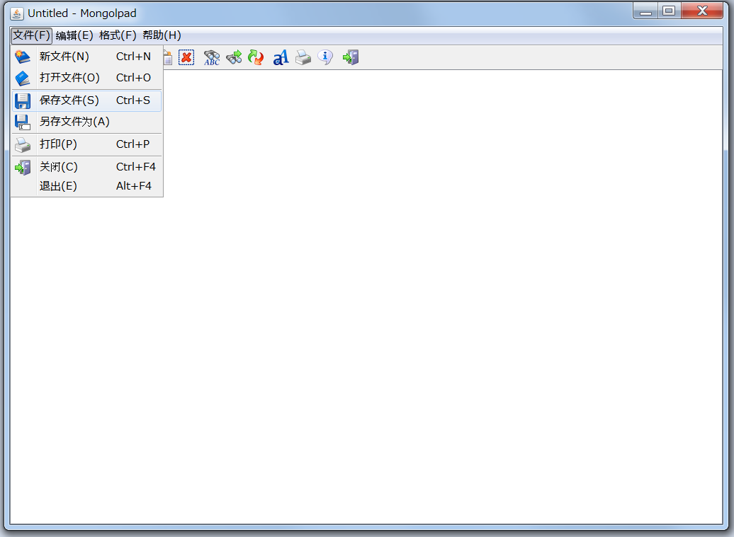

### 新文件 - 创建一个新文件

利用【文件】→【新文件】菜单、或使用CTRL-N快捷键、或点击工具栏上的按钮启动【创建新文件】功能。如果正在编辑的文件还没有保存显示如下图所示的提示框，选择【Yes（Y）】按钮保存文件， 选择【No（N）】按钮放弃保存文件，选择【取消】按钮取消创建新文件。

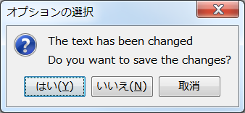

### 打开文件- 打开现有文件

利用【文件】→【打开文件】菜单、或使用CTRL-O快捷键、或点击工具栏上的按钮启动【打开现有文件】功能。

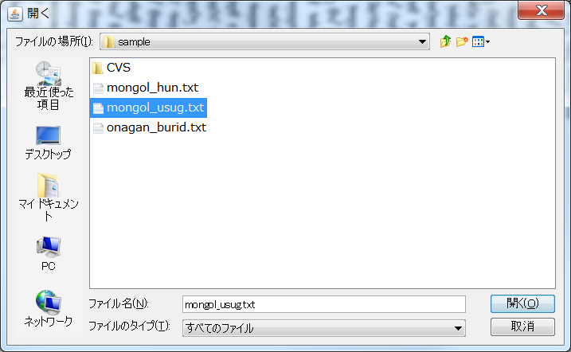

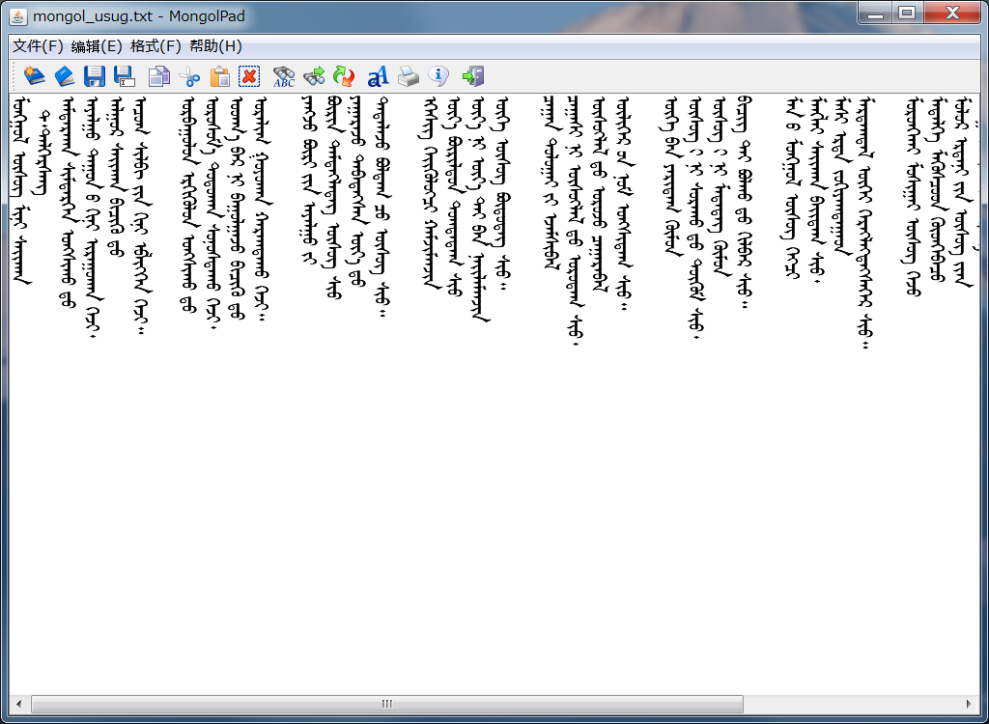

### 保存文件 - 保存文件

利用【文件】→【保存文件】菜单、或使用CTRL-S快捷键、或点击工具栏上的按钮启动【保存文件】功能。

### 另存文件为 - 另存文件为

利用【文件】→【另存文件为】菜单、或点击工具栏上的按钮启动【另存文件为】功能。

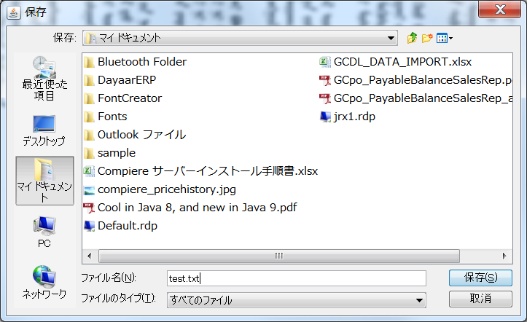

### 打印 - 打印全部编辑文本

利用【文件】→【打印】菜单、或使用CTRL-P快捷键、或点击工具栏上的按钮启动【打印文件】功能。在如下图的印刷选择框内选择打印机进行打印。

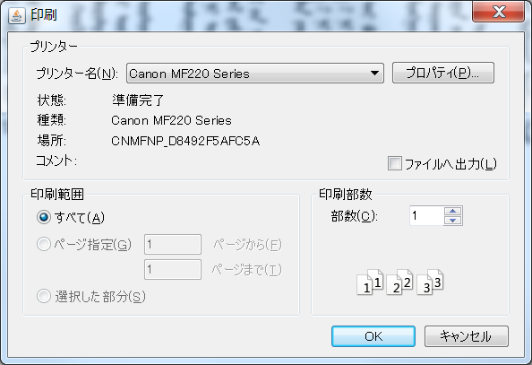

### 关闭 - 关闭窗口

利用【文件】→【关闭文件】菜单、或使用CTRL-F4快捷键、或点击工具栏上的按钮启动【关闭文件】功能。

### 退出 - 退出编辑

利用【文件】→【退出】菜单、或使用ALT-F4快捷键启动【退出】功能。

## 编辑 -

1. 取消操作 - 取消前一个操作
2. 重复操作 - 重复前一个操作
3. 复制 - 复制选择文本到剪贴板
4. 剪贴 - 剪贴选择文本到剪贴板
5. 粘贴 - 粘贴剪贴板文本到选择区
6. 删除 - 删除选择文本
7. 查找 - 查找文本
8. 查找下一个 - 查找下一个
9. 更换 - 更换文本
10. 选择全部 - 选择全部文本
11. 日期/时间 - 插入当前日期和时间

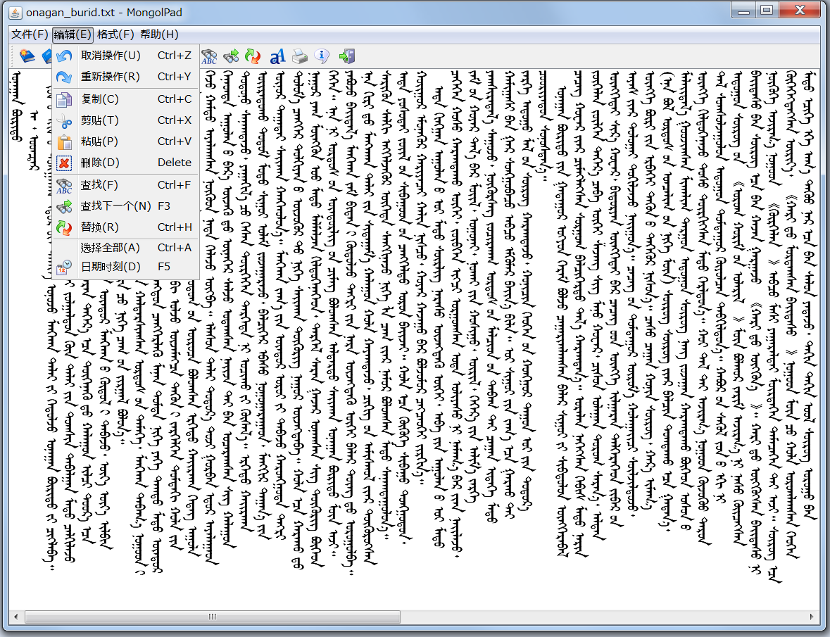

### 取消操作 - 取消前一个操作

利用【编辑】→【取消操作】菜单、或使用CTRL-Z快捷键、或点击工具栏上的按钮启动【取消操作】功能。【取消操作】功能取消上一步的编辑修改操作。

### 重复操作 - 重复前一个操作

利用【编辑】→【重复操作】菜单、或使用CTRL-Y快捷键、或点击工具栏上的按钮启动【重复操作】功能。【重复操作】功能重复前一个编辑修改操作。

### 复制 - 复制选择文本到剪贴板

利用【编辑】→【复制】菜单、或使用CTRL-C快捷键、或点击工具栏上的按钮启动【复制】功能。【复制】功能复制被选择的文本到粘贴内存库中已被下次使用。原来被选择文本没有任何变化。

### 剪贴 - 剪贴选择文本到剪贴板

利用【编辑】→【剪贴】菜单、或使用CTRL-X快捷键、或点击工具栏上的按钮启动【剪贴】功能。【剪贴】功能剪贴被选择的文本到粘贴内存库中已被下次使用。原来被选择文本被剪切删除。

### 粘贴 - 粘贴剪贴板文本到选择区

利用【编辑】→【粘贴】菜单、或使用CTRL-V快捷键、或点击工具栏上的按钮启动【粘贴】功能。【粘贴】功能选取粘贴内存库中的内容并粘贴到贯标所在位置。

### 删除 - 删除选择文本

利用【编辑】→【删除】菜单、或使用Delete键、或点击工具栏上的按钮启动【删除】功能。【删除】功能删除被选择的文本。如果没有被选择文本，删除光标位置的文本。

### 查找 - 查找文本

利用【编辑】→【查找】菜单、或使用CTRL-F快捷键、或点击工具栏上的按钮启动【查找】功能。【查找】功能打开一个查找对话框，并录入查找文本后在编辑文本中进行查找。找到之后选择所找到的文本并停止往下查找。

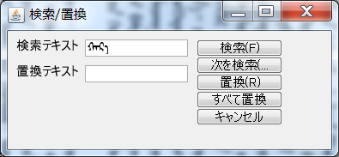

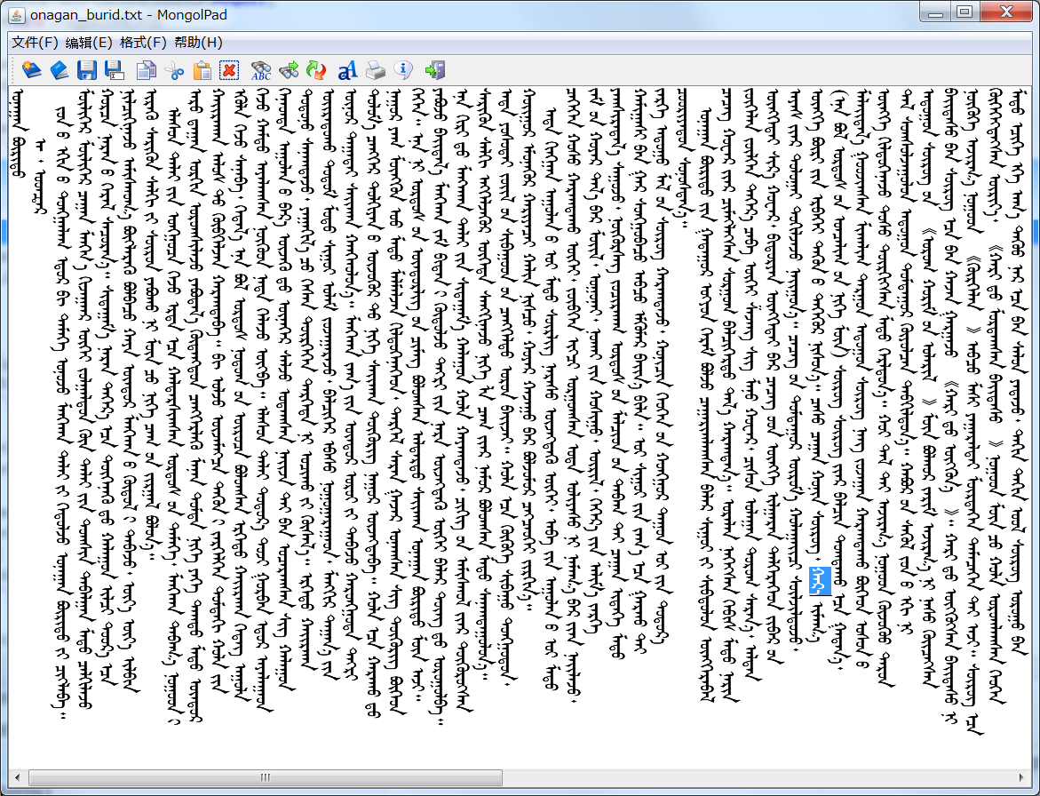

### 查找下一个 - 查找下一个

利用【编辑】→【查找下一个】菜单、或使用F3键、或点击工具栏上的按钮启动【查找下一个】功能。

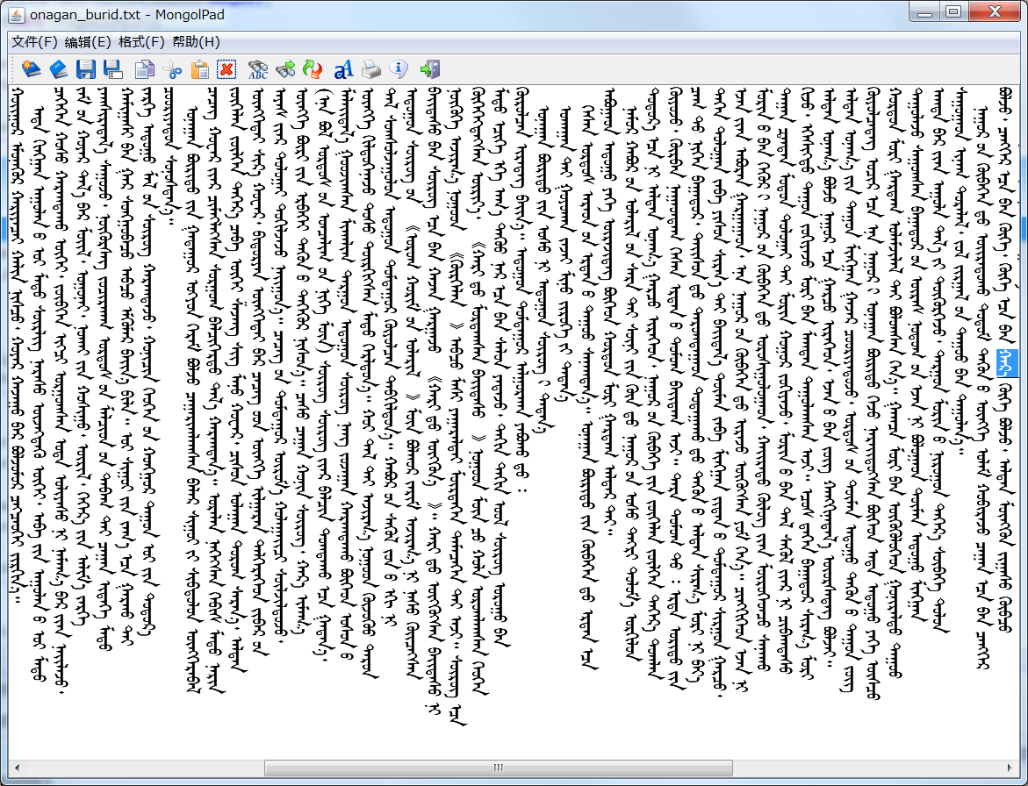

### 替换 – 替换文本

利用【编辑】→【替换】菜单、或使用CTRL-H快捷键、或点击工具栏上的按钮启动【替换】功能。【替换】功能也打开一个替换对话框，并录入查找文本和替换文本后在编辑文本中进行查找并进行替换。找到并替换之后停止往下查找。如果点击【全部替换】按钮就对全部文本中进行查找并进行替换之后结束。

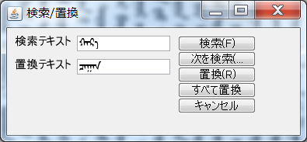

### 选择全部 - 选择全部文本

利用【编辑】→【选择全部】菜单、或使用CTRL-A快捷键启动【全部选择】功能。

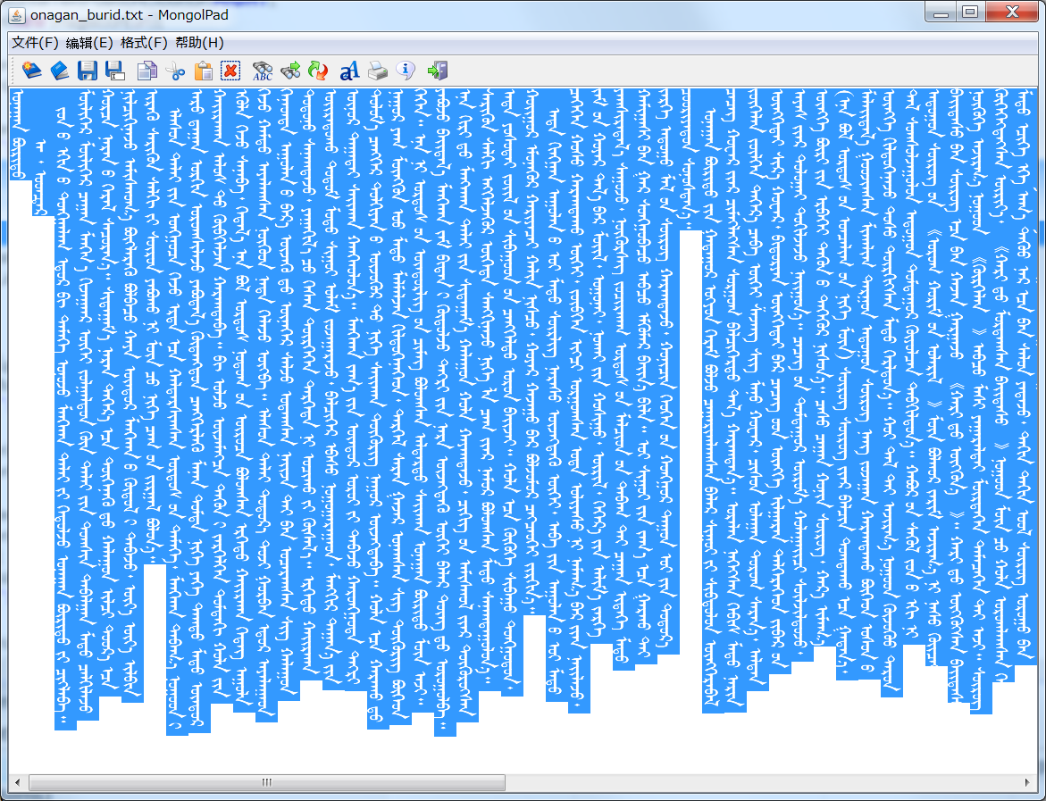

### 日期/时间 - 插入当前日期和时间

利用【编辑】→【日期/时间】菜单、或使用CTRL-A快捷键启动【全部选择】功能。

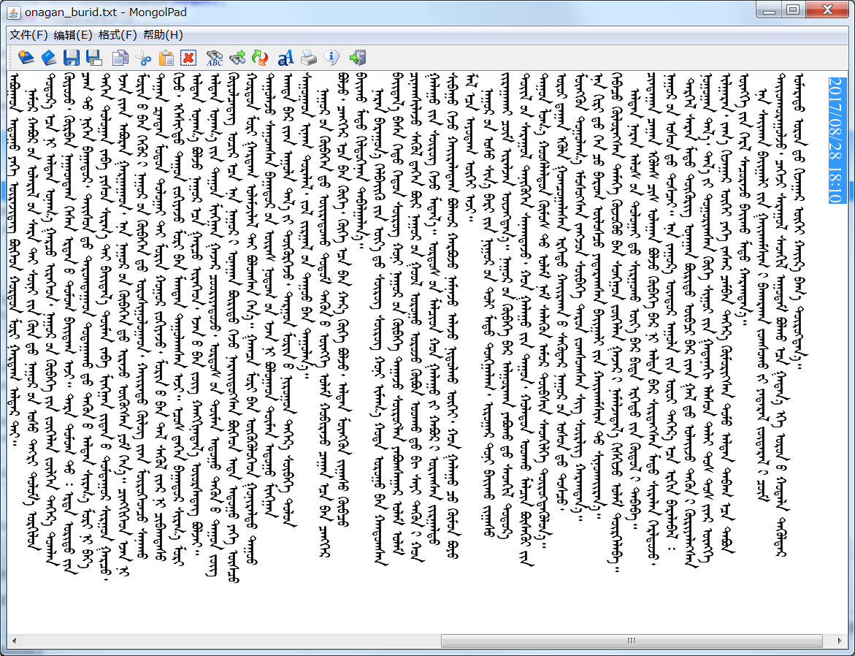

## 格式

1. 字体 - 改变编辑器字体
2. 键盘 – 键盘切换
   1. 蒙古文键盘
   2. 蒙古文键盘
3. 语言 – 切换界面语言
   1. 蒙古文
   2. 中文
   3. 英文
   4. 日文
4. 转换 - 转换文本
   1. 转换成大写
   2. 转换成小写
5. 自动折行切换 - 自动折行切换开关

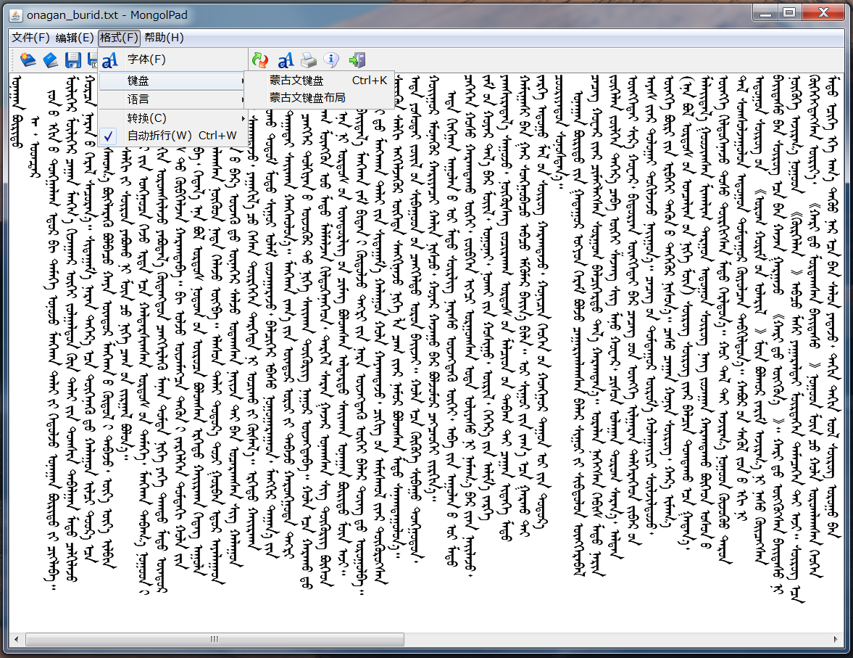

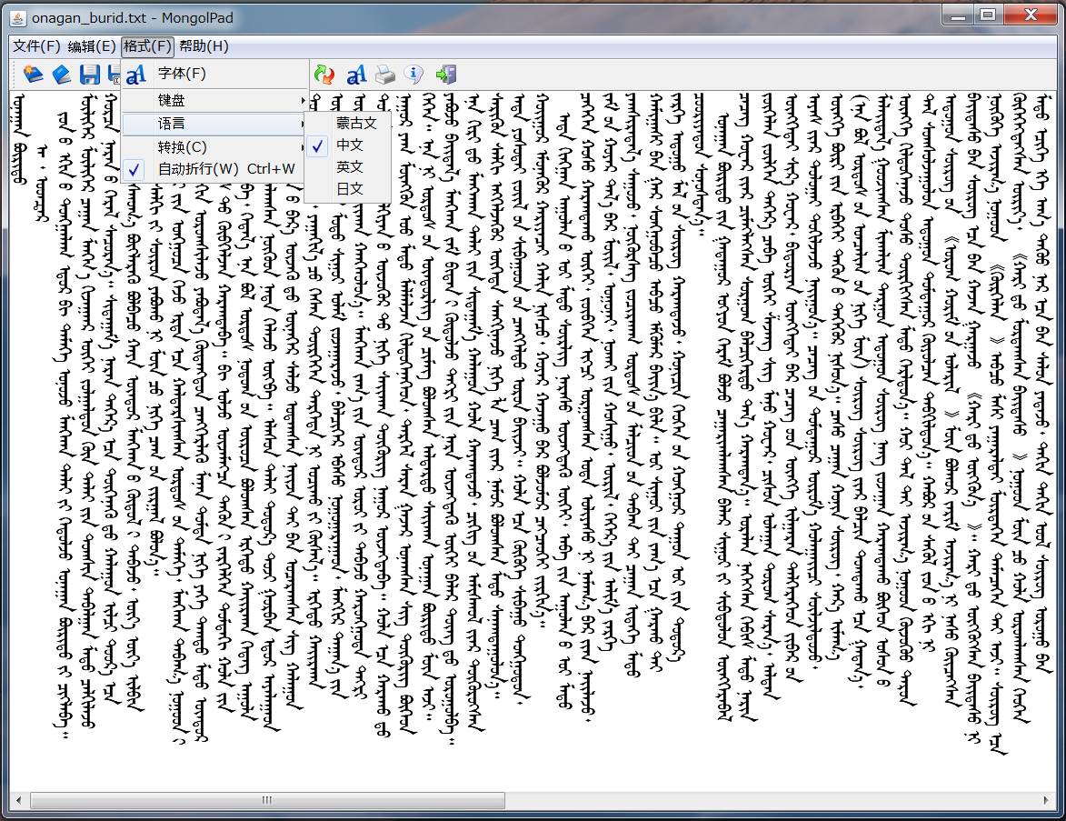

### 字体 - 改变编辑器字体

利用【格式】→【字体】菜单、或点击工具栏上的按钮启动【字体】功能。【字体】功能改变编辑器文本的字体。

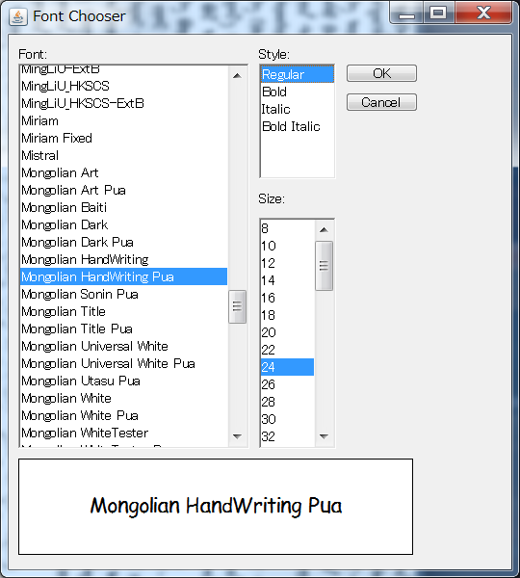

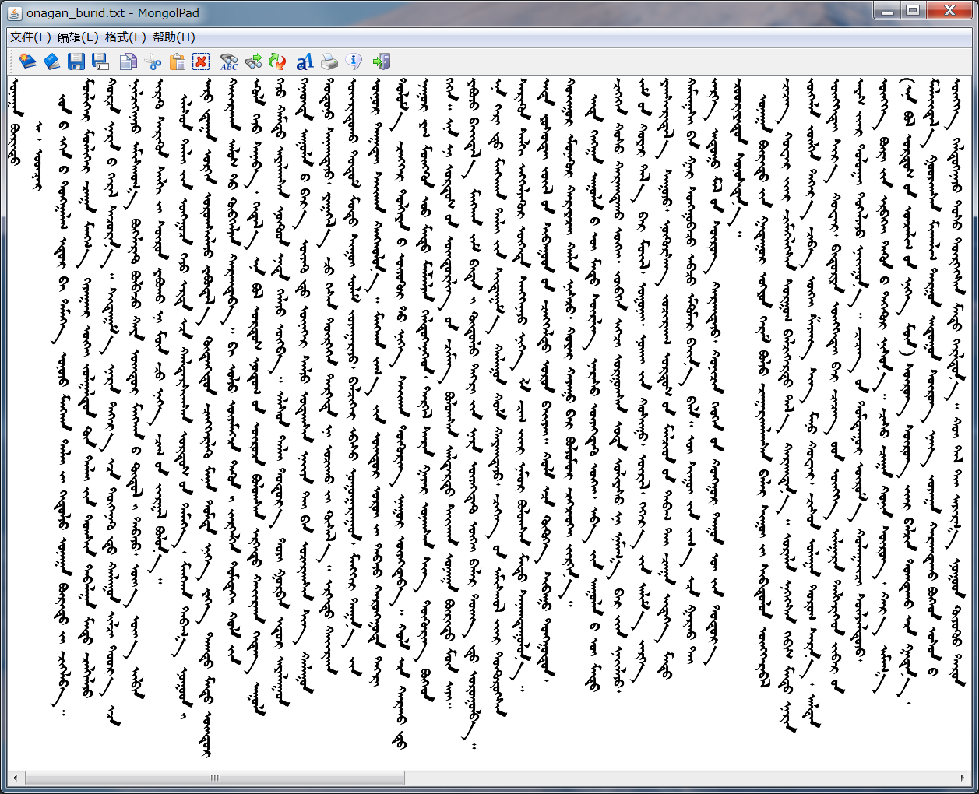

### 键盘 – 键盘切换

#### 蒙古文键盘

利用【格式】→【键盘】→【蒙古文键盘】菜单、或使用CTRL-K快捷键启动切换【蒙古文键盘】功能。【蒙古文键盘】功能改变普通【英文键盘】录入的文字为【蒙古文】。

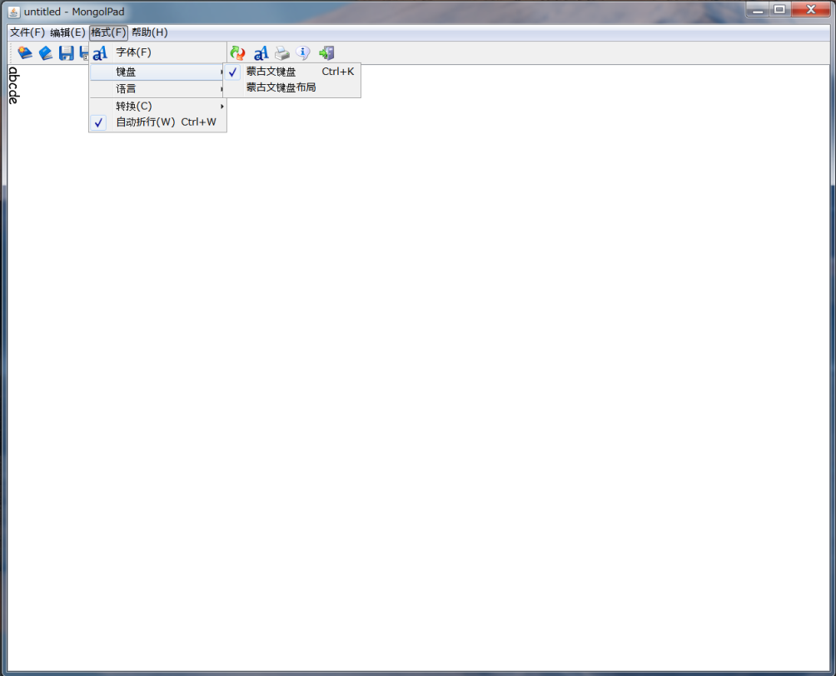

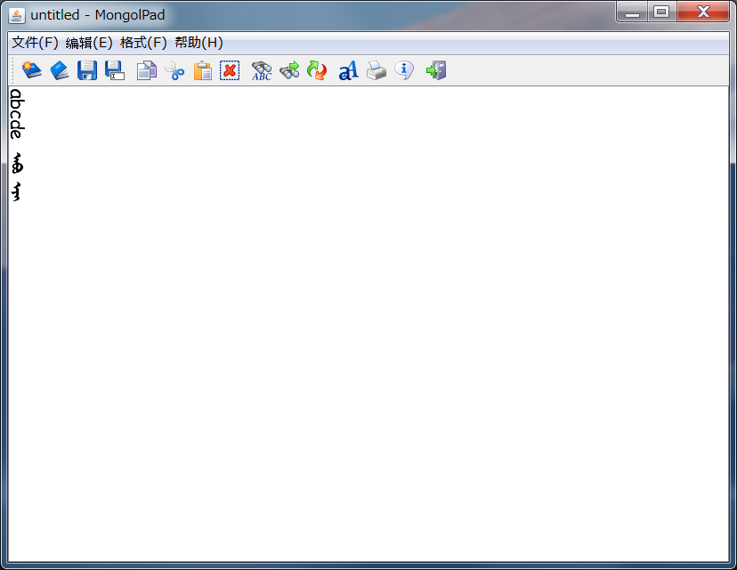

#### 蒙古文键盘布局

利用【格式】→【键盘】→【蒙古文键盘布局】菜单启动切换【蒙古文键盘布局】功能。也就是打开英文键盘录入蒙古文时的键盘布局示意图画面

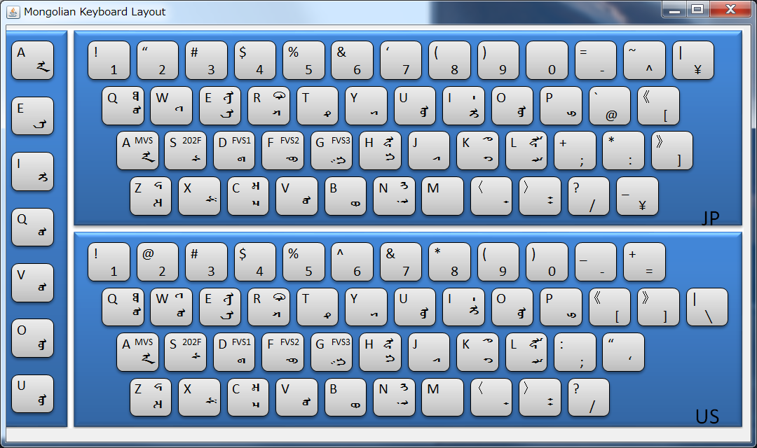

### 语言 – 切换界面语言

#### 蒙古文

利用【格式】→【语言】→【蒙古文】菜单启动切换界面语言为【蒙古文】功能。

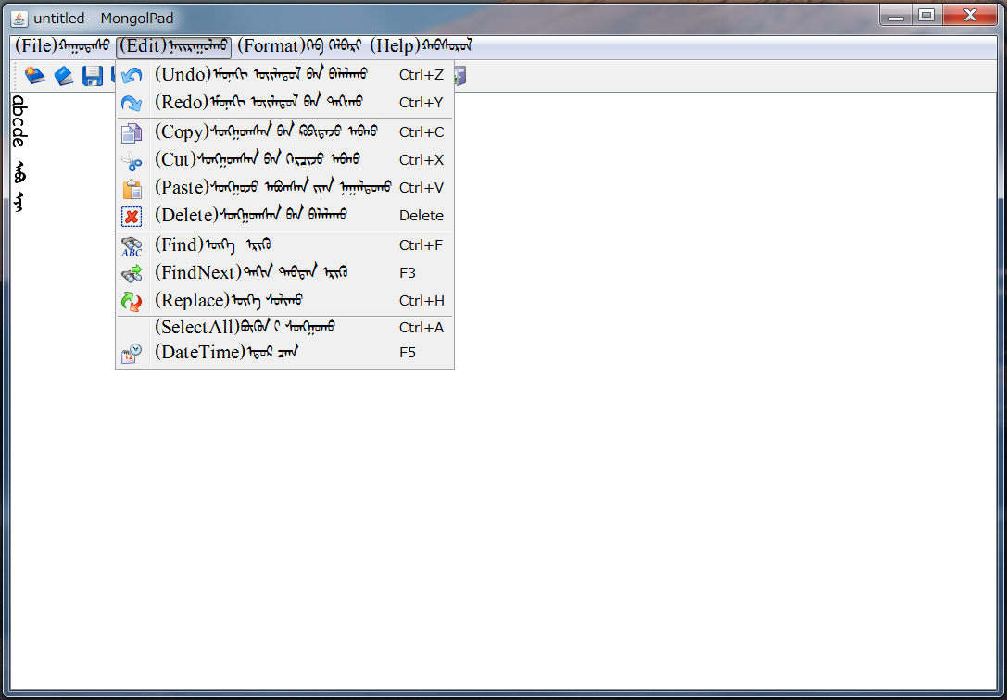

#### 中文

利用【格式】→【语言】→【中文】菜单启动切换界面语言为【中文】功能。

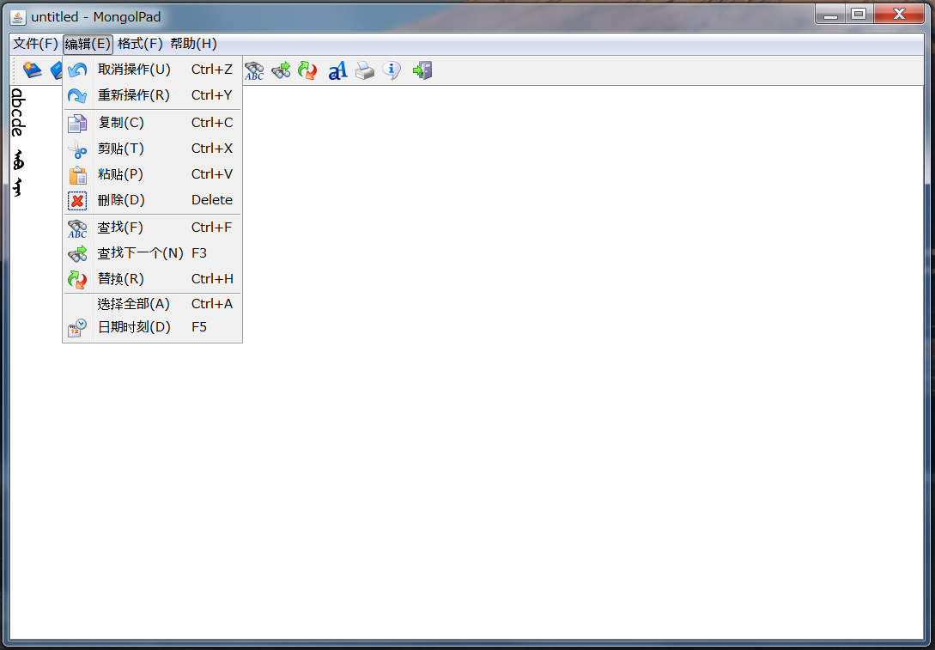

#### 英文

利用【格式】→【语言】→【英文】菜单启动切换界面语言为【英文】功能。

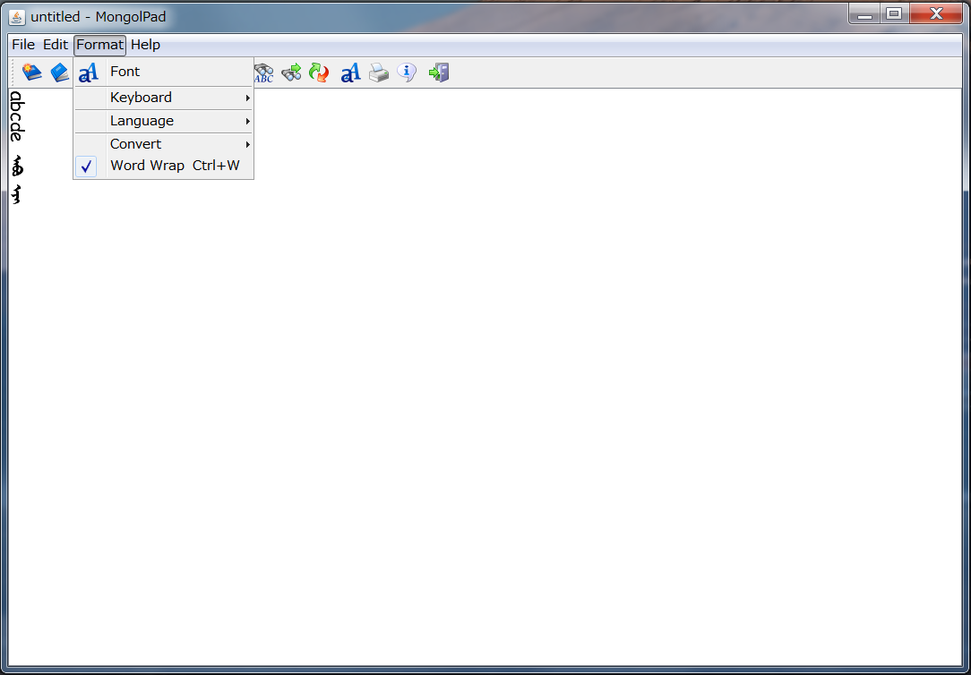

#### 日文

利用【格式】→【语言】→【日文】菜单启动切换界面语言为【日文】功能。

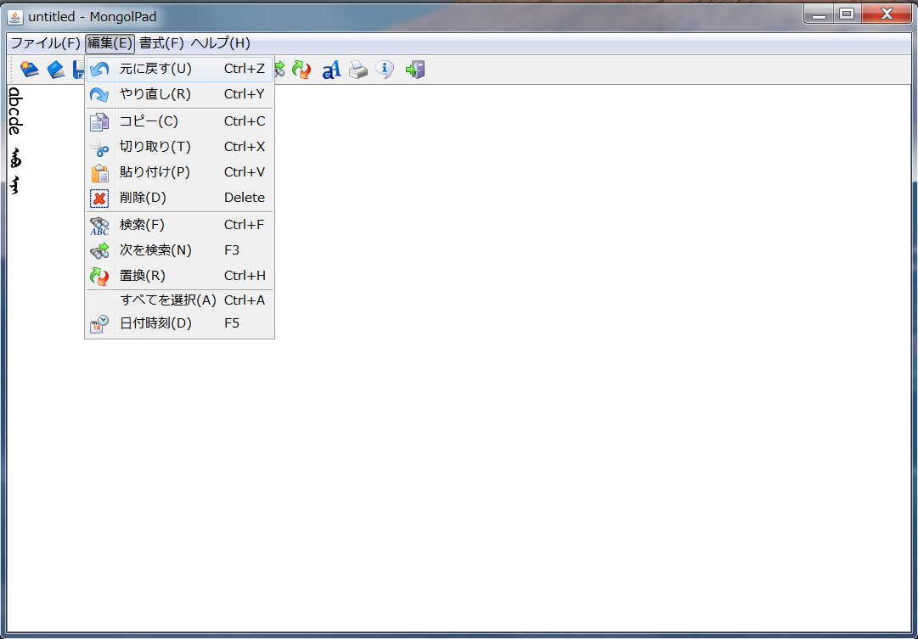

### 转换 - 转换文本

#### 转换成大写

利用【格式】→【转换】→【转换成大写】菜单、或使用CTRL-UP快捷键启动切换【转换成大写】功能。【转换成大写】功能主要把选择好的英文文本转换为大写字母。

#### 转换成小写

利用【格式】→【转换】→【转换成小写】菜单、或使用CTRL-DOWN快捷键启动切换【转换成小写】功能。【转换成小写】功能主要把选择好的英文文本转换为小写字母。

### 自动折行切换 - 自动折行切换开关

利用【格式】→【转换】→【自动折行切换】菜单、或使用CTRL-W快捷键启动【自动折行切】功能。【自动折行切】功能主要切换编辑框的自动折行属性。

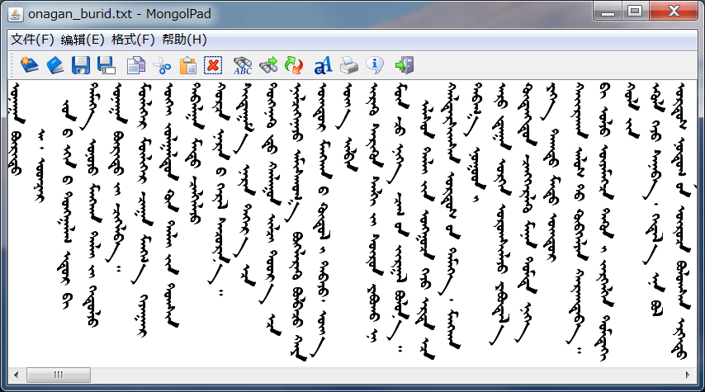

切换【自动折行】属性之后的编辑器右侧出现滚动框，每行文字只有遇到回车换行符才折行。

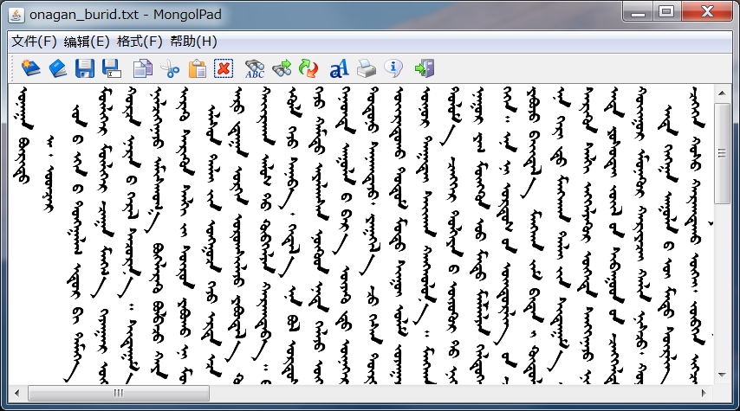

## 帮助

* 1. 版本信息 - 有关蒙文记事本的版本信息

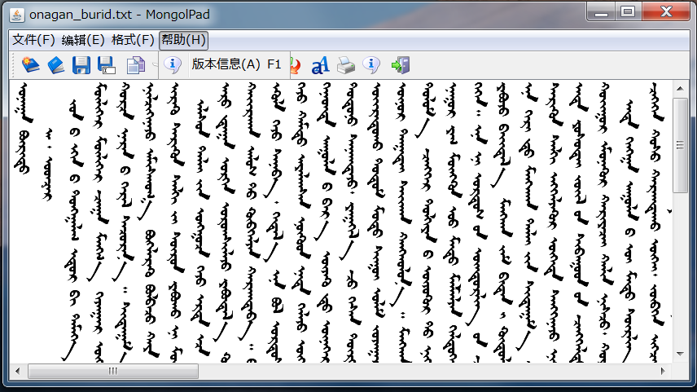

### 版本信息 - 有关蒙文记事本的版本信息

利用【帮助】→【版本信息】菜单、或使用F1键启动切换【版本信息】功能。

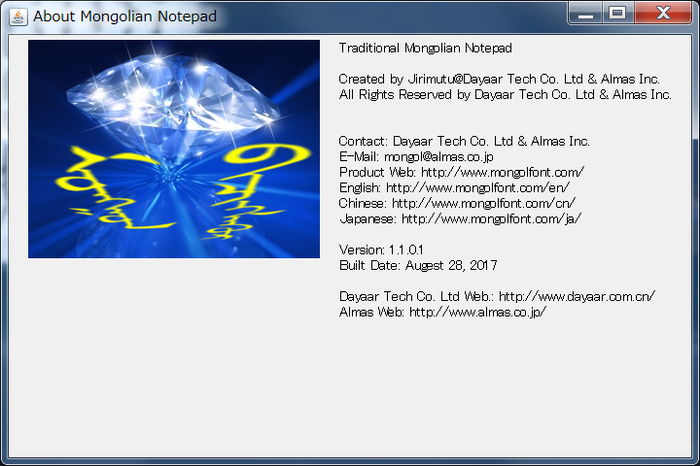

# mnglpad跨平台安装与运行

mnglpad是可以在Windows、Mac OS X、以及Ubunu Linux, CentOS Linux等各种Unix类操作系统的跨平台蒙古文竖写编辑器。下面分别介绍在Window、Mac OS X、Linux等操作系统上的安装与运行。

Mnglpad 可以从以下URL下载。

<http://www.mnglpad.com/product/mnglpad/index.html>

mnglpad的下载画面如下：

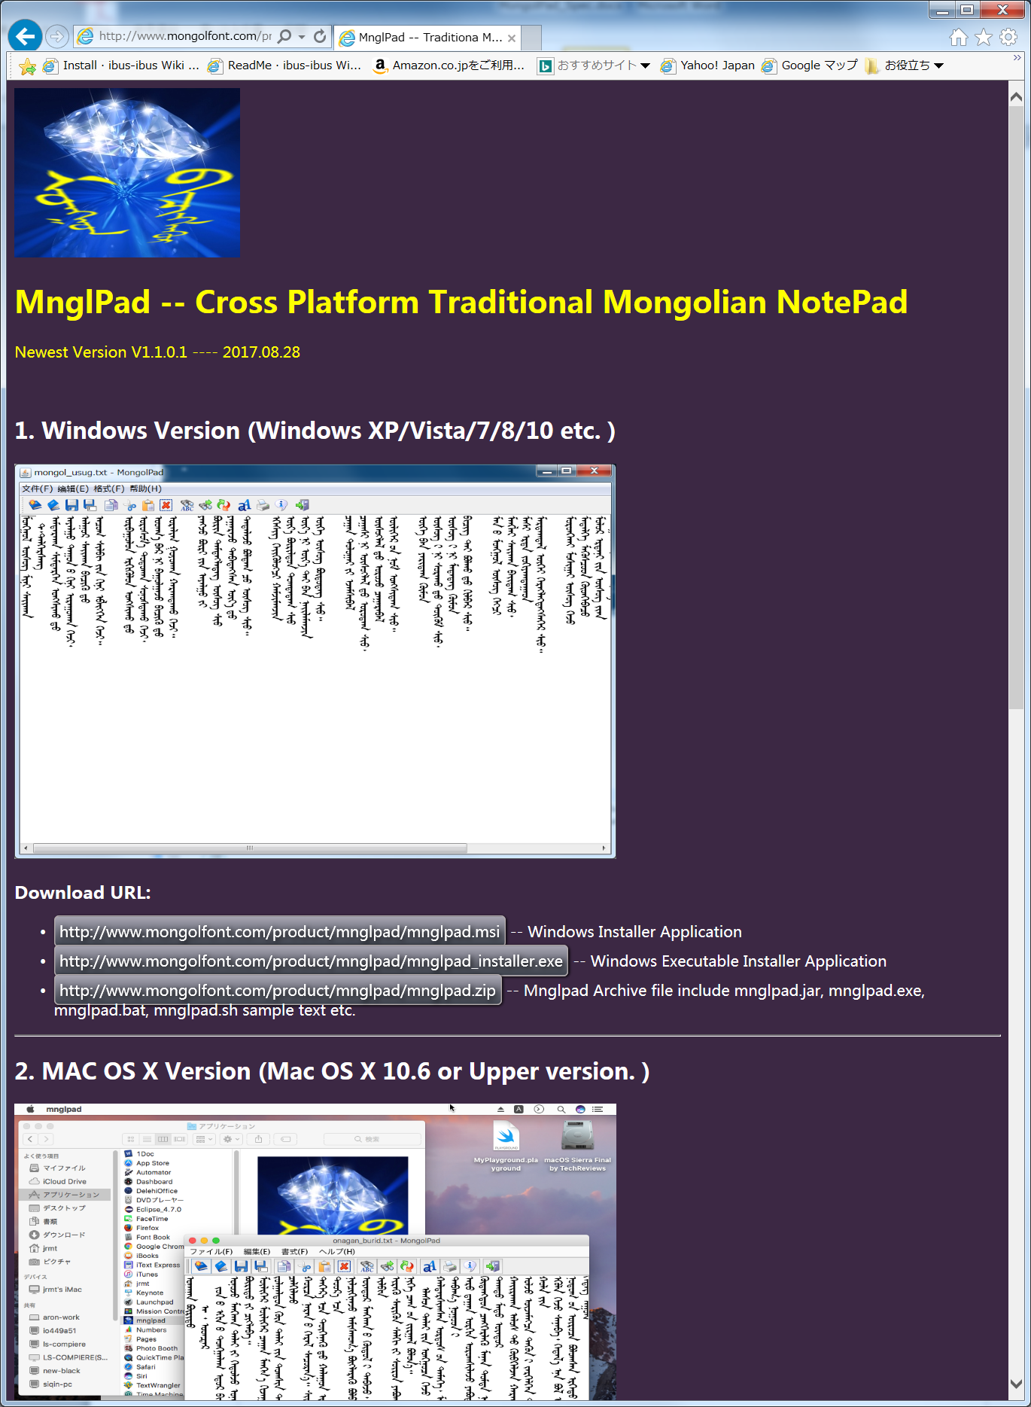

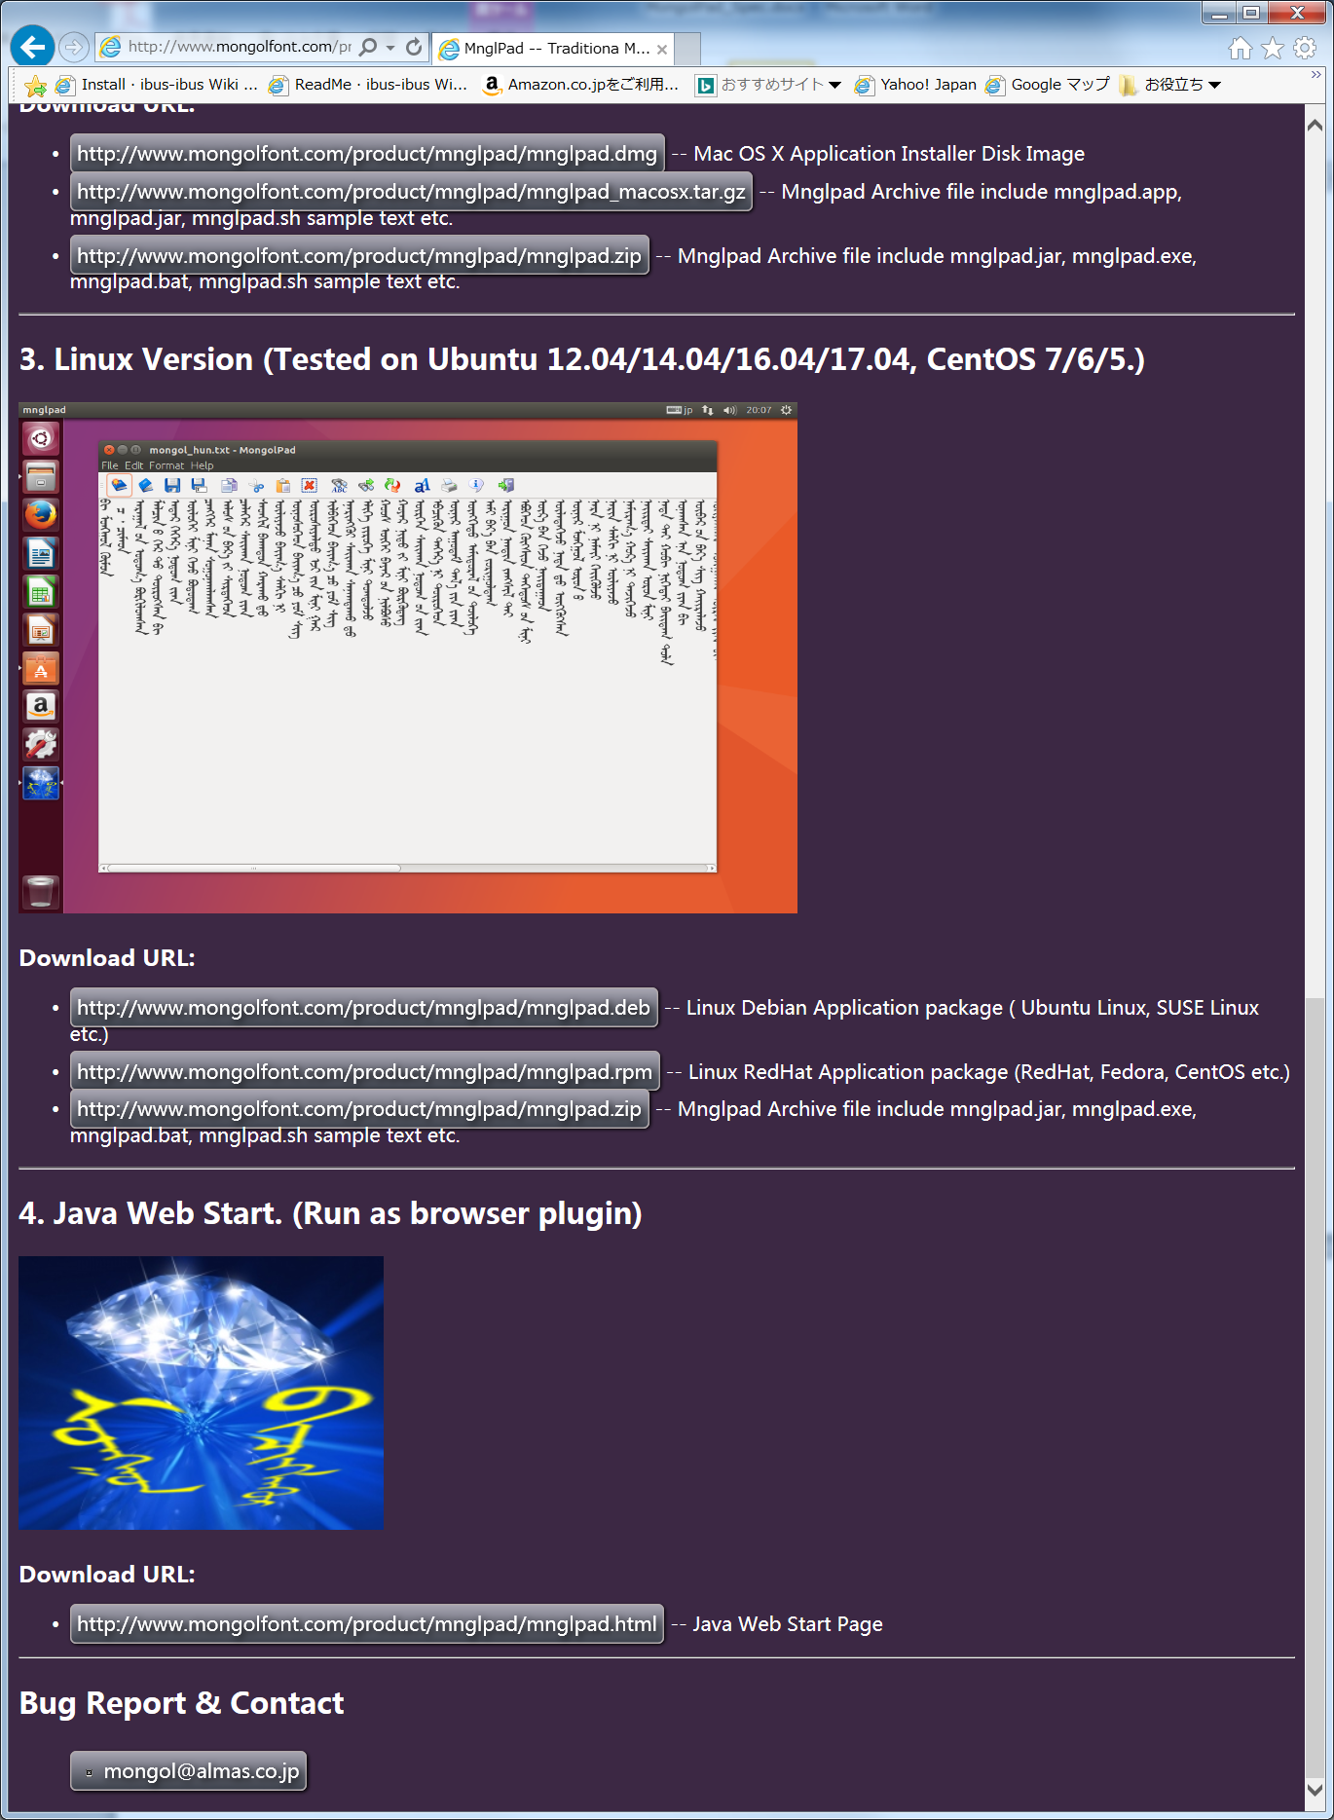

## Windows系统上的安装与运行

在Windows系统上运行mnglpad的时候，根据不同情况有可能要求安装Oracle公司的Java软件可执行包（JDK或JRE）。版本可以选择1.7.x-1.8.x的任何一个版本。

### 利用msi安装包进行安装与运行

　　如上图所示mnglpad的msi安装包可以从下边的URL下载安装。

<http://www.mongolfont.com/product/mnglpad/mnglpad.msi>

安装方法是在下载的文件mnglpad.msi上点击鼠标右键选择选择【安装】菜单。

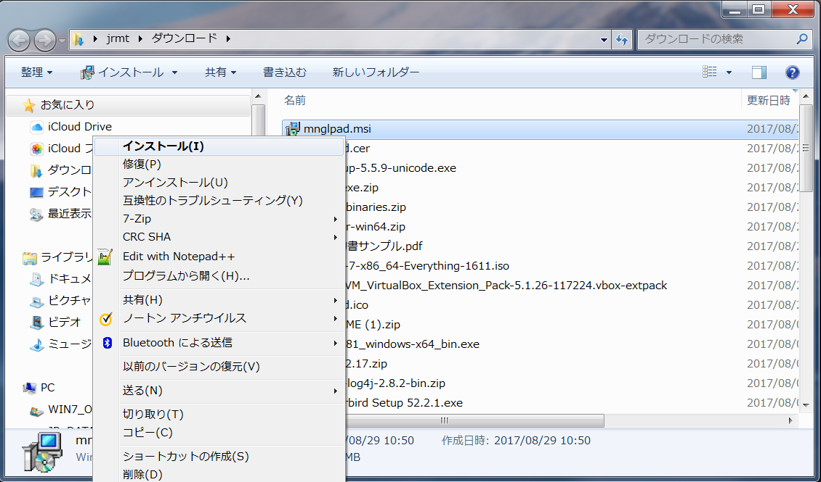

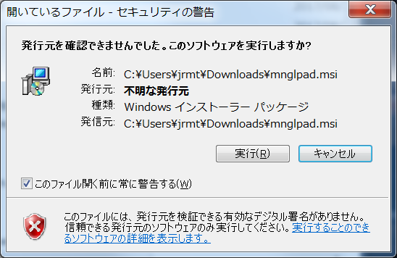

点击【执行】按钮进行安装。

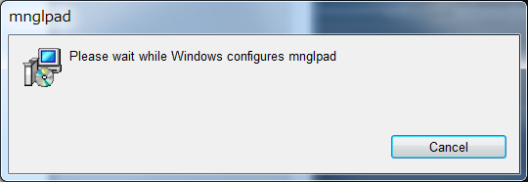

安装完之后，mnglpad的执行可以从【开始】菜单的【所有程序】中找到Almas-mnglpad执行（如下图所示）。Mnglpad的完全卸载可以从【控制面板】的【程序与功能】中选择卸载。

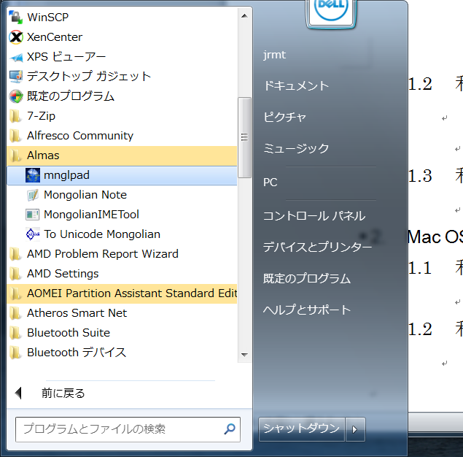

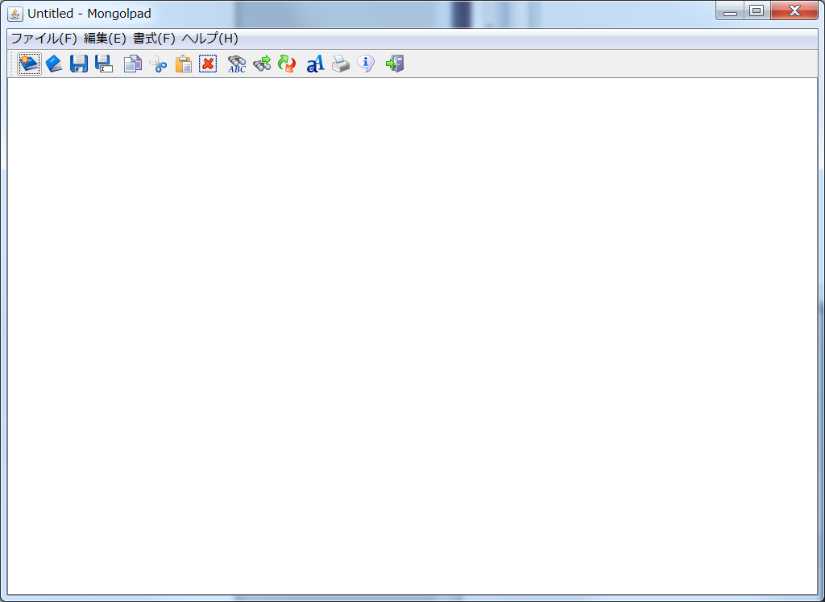

* 1. 利用exe安装文件进行安装与运行

利用exe安装程序进行安装的话，需要下载下边URL的压缩文件。

<http://www.mongolfont.com/product/mnglpad/mnglpad_installer.zip>

下载mnglpad_installer.zip文件并解压缩之后，点击其中的可执行文件mnglpad.exe进行安装。

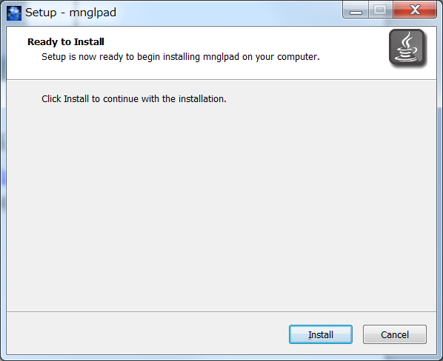

同样在【开始】菜单的【所有程序】中找到一安装好的Almas->mnglpad程序。Mnglpad的完全卸载可以从【控制面板】的【程序与功能】中选择卸载。



### 利用zip压缩包文件进行安装与运行

不用安装软件包，而利用zip压缩包可以随时展开和复制使用。利用zip压缩包可以从如下的URL下载。

<http://www.mongolfont.com/product/mnglpad/mnglpad.zip>

下载mnglpad.zip文件之后进行解压缩展开。

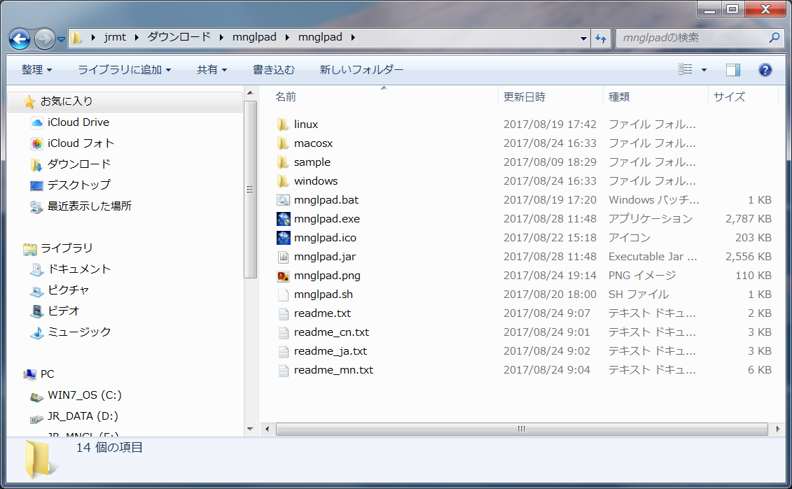

从mnglpad.zip中执行的方法有两种，一种是直接点击mnglpad.exe文件执行。

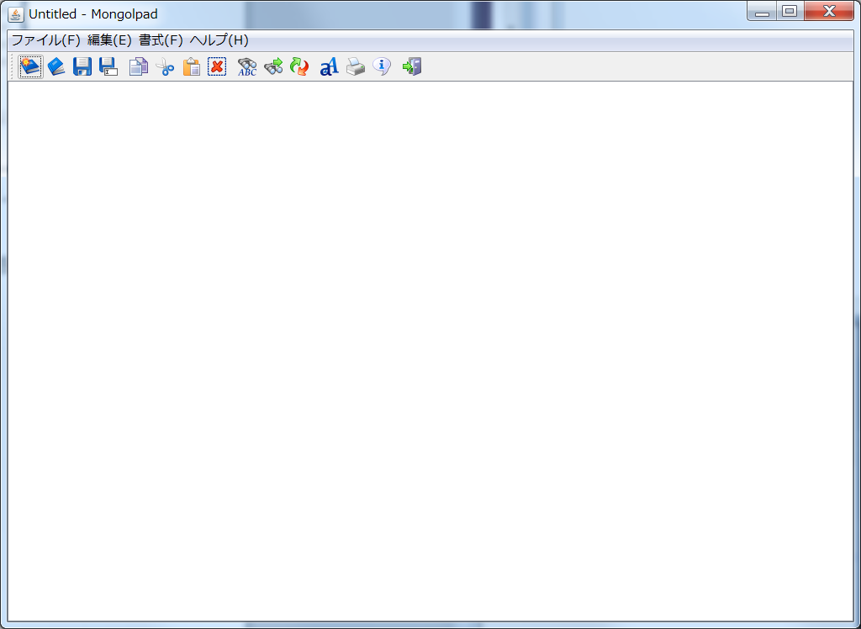

另一种是点击mnglpad.bat批处理文件执行。利用批处理文件执行的时候，在需要在环境变量中指定JAVA的可执行目录的路径设定。点击mnglpad.bat执行mnglpad的时候，出现下面所示的两个窗口。请不要关闭命令提示窗口，把它缩小为最小化窗口使用即可。

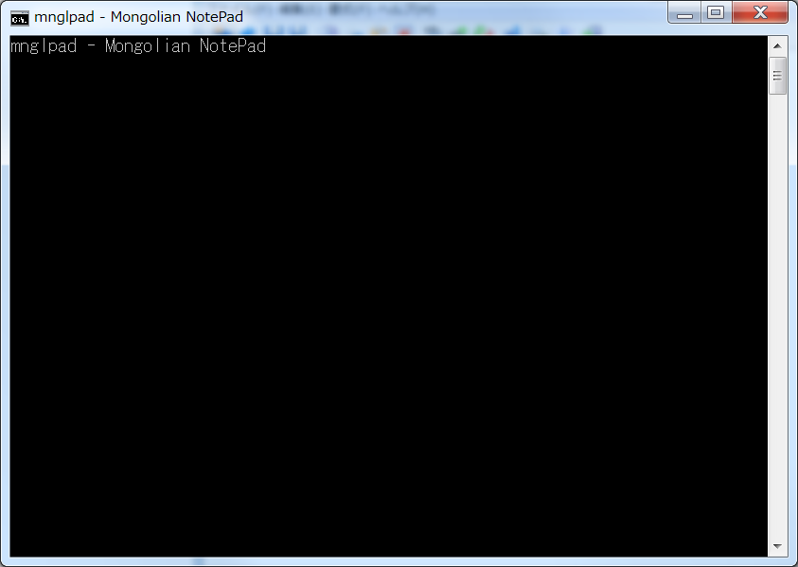

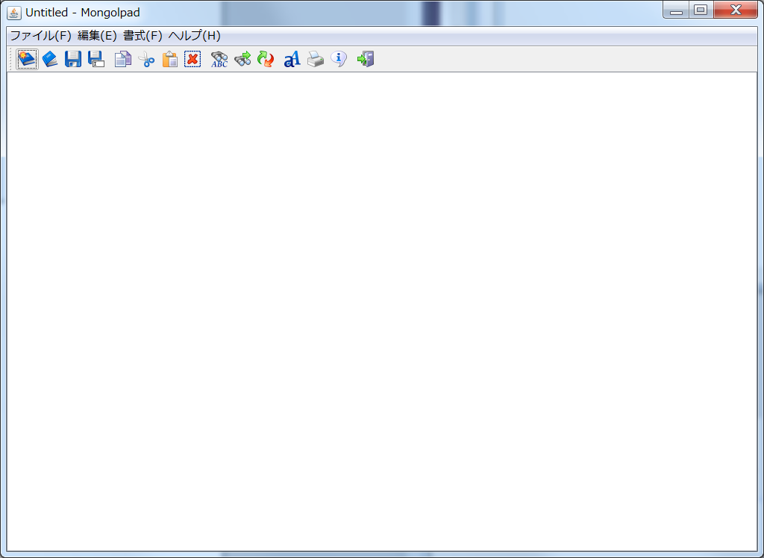

## Mac OS X系统上的运行

Mac OS X 操作系统上使用的mnglpad可以URL

<http://www.mongolfont.com/product/mnglpad/index.html>

的从如下图所示的链接下载，安装并使用。

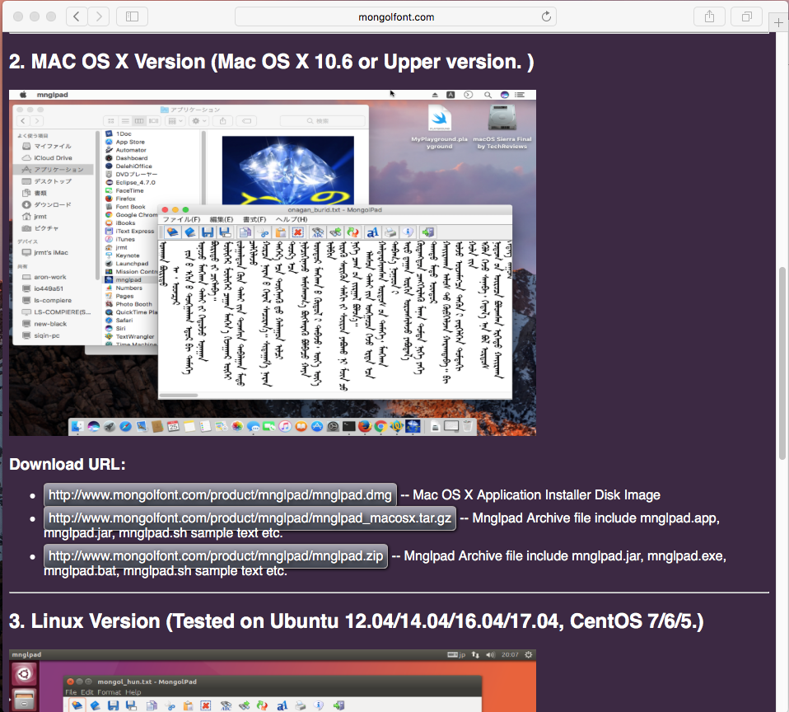

### 利用dmg安装包进行安装与运行

如上图所示mnglpad的dmg安装包可以从下边的URL下载安装。

<http://www.mongolfont.com/product/mnglpad/mnglpad.dmg>

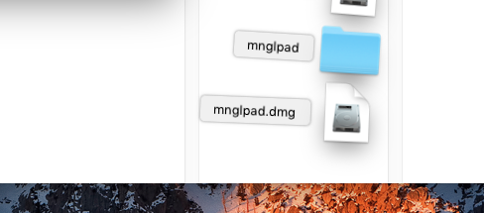

安装方法是在下载的文件mnglpad.dmg上点击鼠标键打开dmg安装画面。在如下边的窗口，用鼠标点击mnglpad的图标并拽拉到Applications文件夹即可。

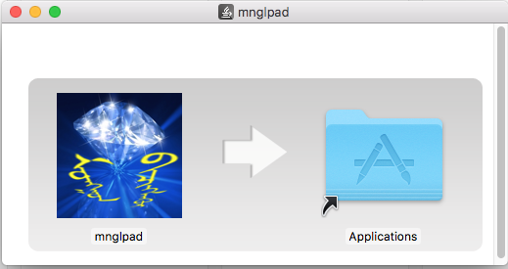

安装完毕之后，可以在应用文件夹中找到mnglpad应用。

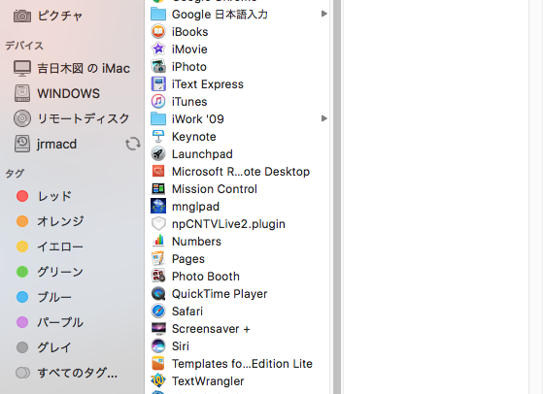

第一次运行mnglpad时，需要按下CONTROL键+点击鼠标键， 在如下的确认对话框内选择【打开】按钮。第一次运行之后，可以直接点击应用或应用图标进行执行。

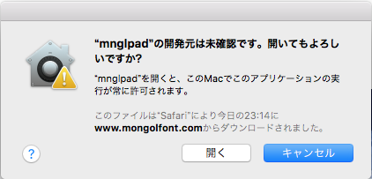

执行mnglpad应用之后选择预先准备好的蒙古文文本文件可以进行编辑（如下图所示）。

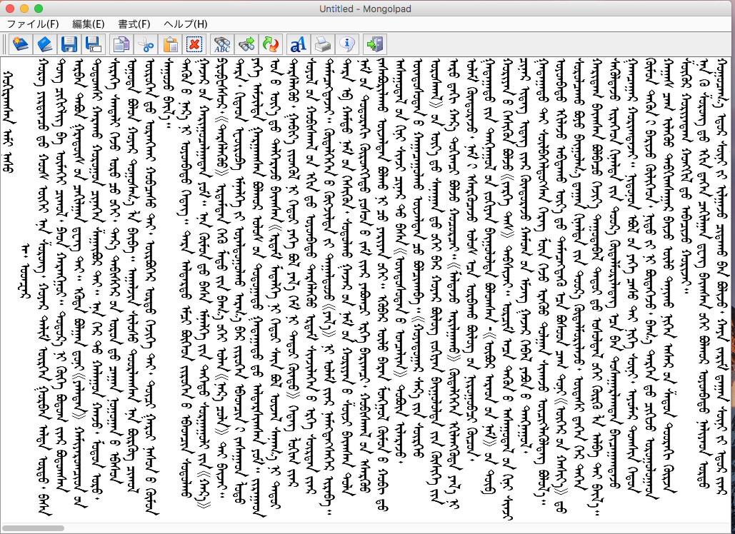

### 利用mnglpad.app的tar.gz压缩文件进行安装与运行

如上图所示mnglpad的tar.gz安装包可以从下边的URL下载安装。

<http://www.mongolfont.com/product/mnglpad/mnglpad_macosx.tar.gz>

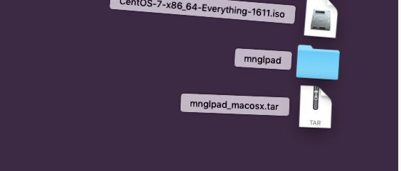

安装方法是打开终端窗口利用如下Unix命令系列完成安装。

cd Downloads

tar xvf mnglpad_macosx.tar

cd mnglpad_macosx

在mnglpad_macosx文件夹中有mnglpad和mnglpad.app两个目录。

其中mnglpad.app是，mnglpad的macosx的应用。可以拽拉到应用目录，或在任何位置上点击应用或应用图标可以执行mnglpad。

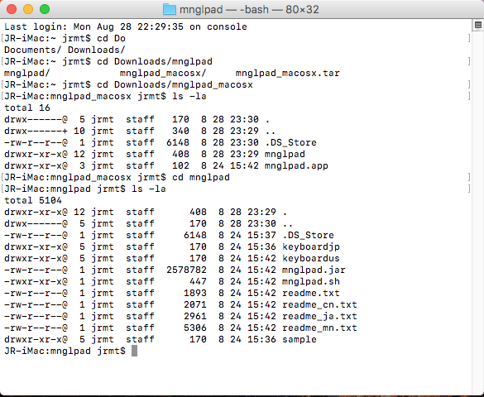

也可以变换到 mnglpad目录，执行mnglpad.sh。

cd mnglpad

./mnglpad.sh

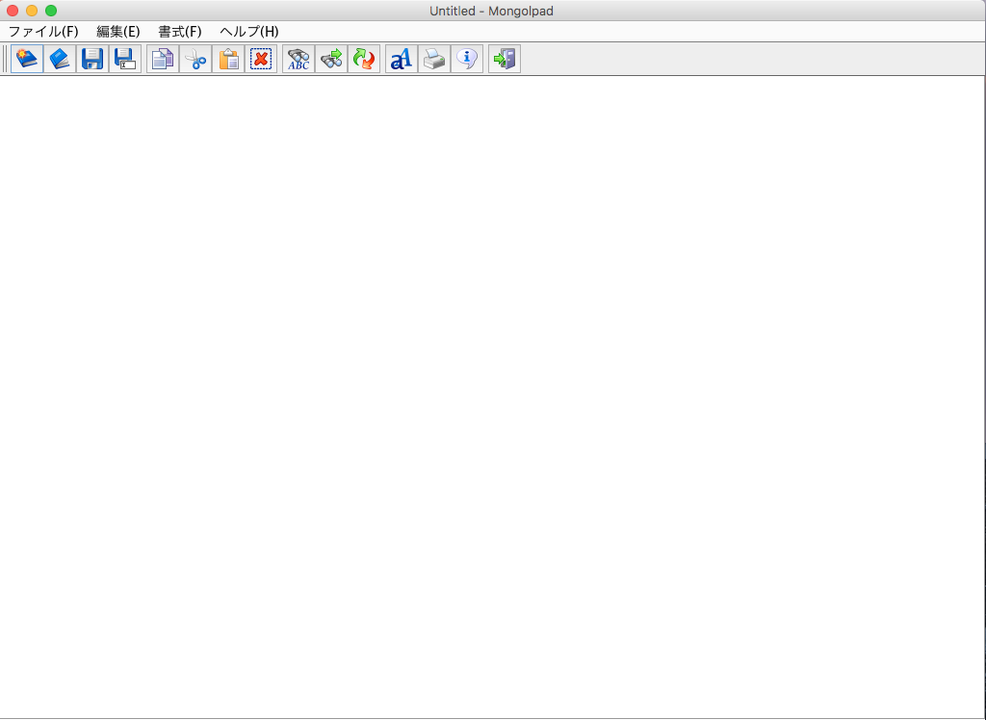

### 利用zip压缩包文件进行安装与运行

如上图所示mnglpad的zip压缩包可以从下边的URL下载安装。

<http://www.mongolfont.com/product/mnglpad/mnglpad.zip>

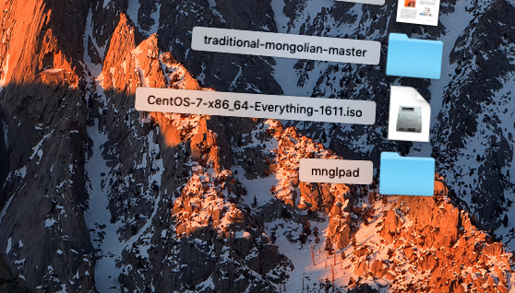

安装方法是打开终端窗口利用如下Unix命令系列完成安装。

cd Downloads

cd mnglpad

chmod +x *.sh

./mnglpas.sh

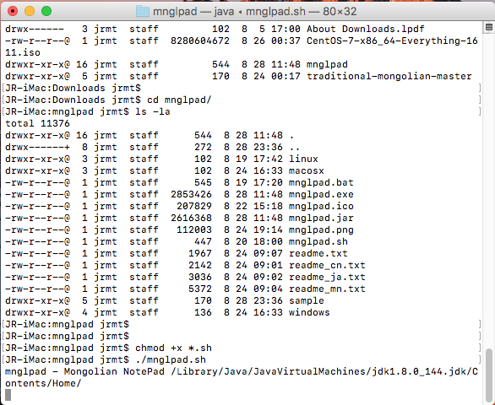

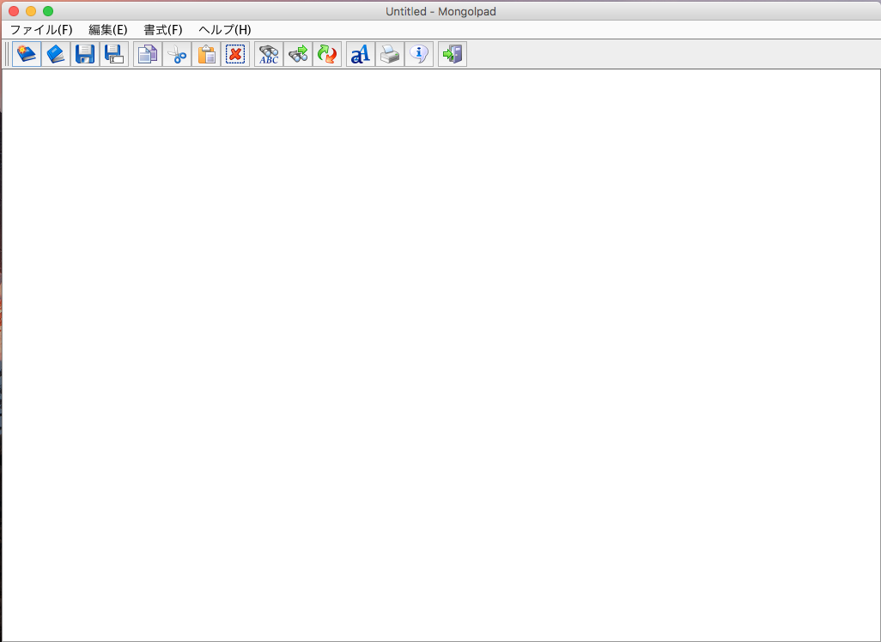

Mnglpad在Mac OS X操作系统上的运行情况如下，其功能与前面介绍的完全一样。

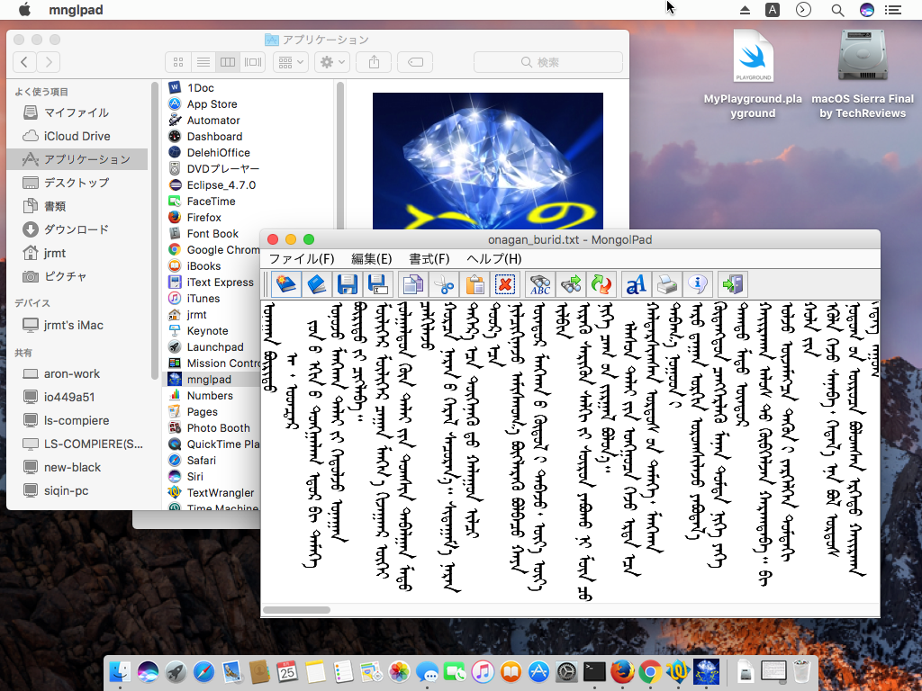

## Linux & Unix类系统上的安装与运行

Linux 操作系统上使用的mnglpad可以URL

<http://www.mongolfont.com/product/mnglpad/index.html>

的从如下图所示的链接下载，安装并使用。

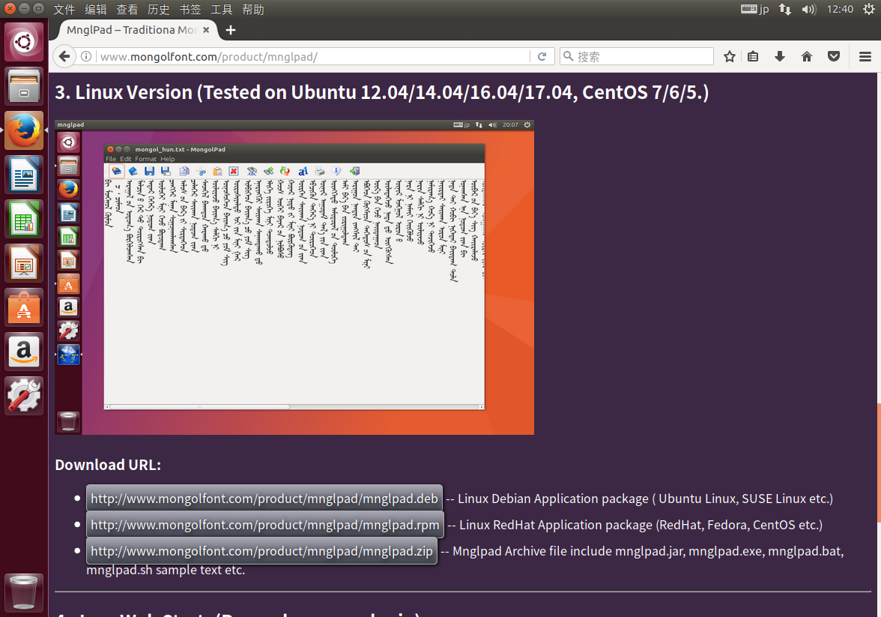

### 利用deb安装包进行安装与运行

Linux deb安装包是Ubuntu Linux、SUSE linux等Debian类Linux的应用程序安装包。我们用Ubuntu Linux的17.04来介绍mnglpad的安装与运行。

如上便所列出图所示mnglpad的deb安装包可以从下边的URL下载安装。

<http://www.mongolfont.com/product/mnglpad/mnglpad.deb>

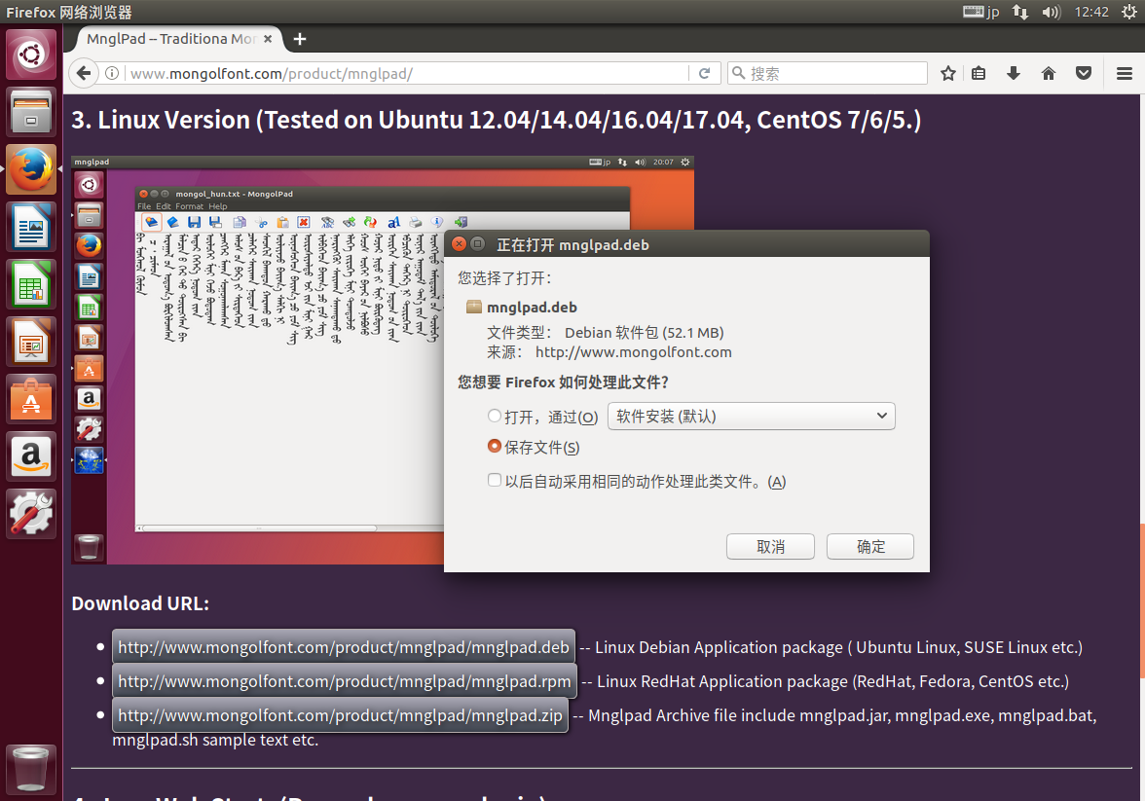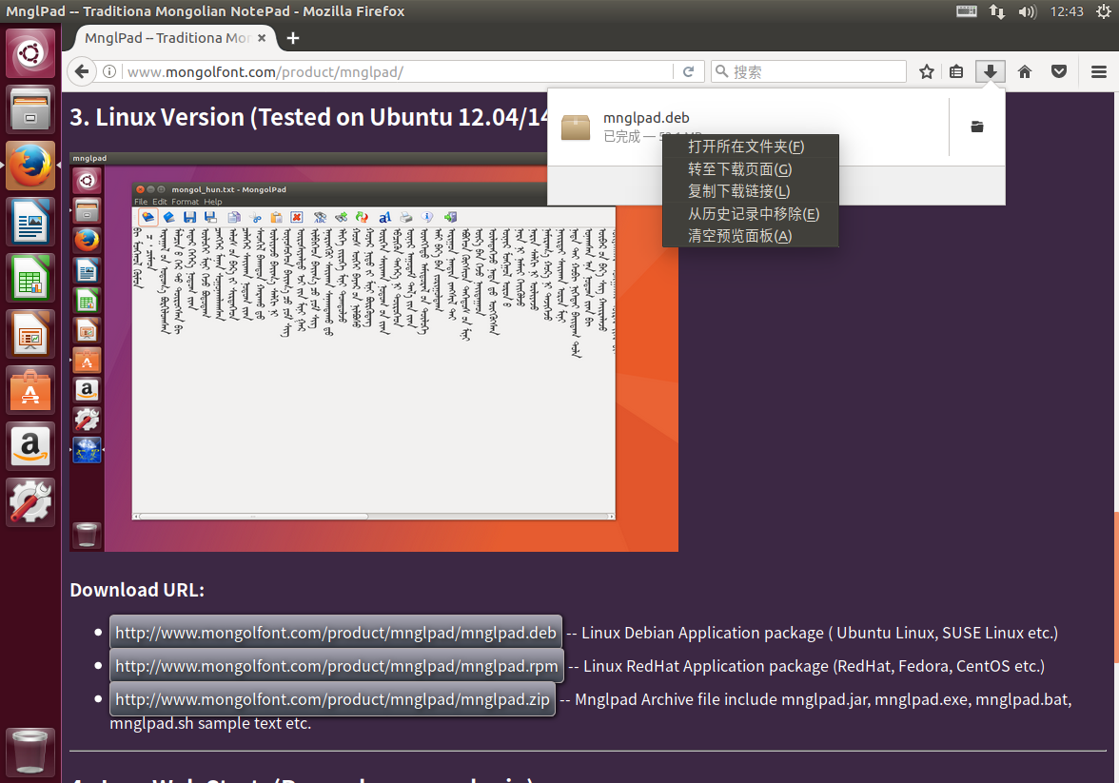

安装方法是在下载的文件mnglpad.deb上点击鼠标键打开deb安装画面。在如下边的窗口，用鼠标点击mnglpad.deb即可。

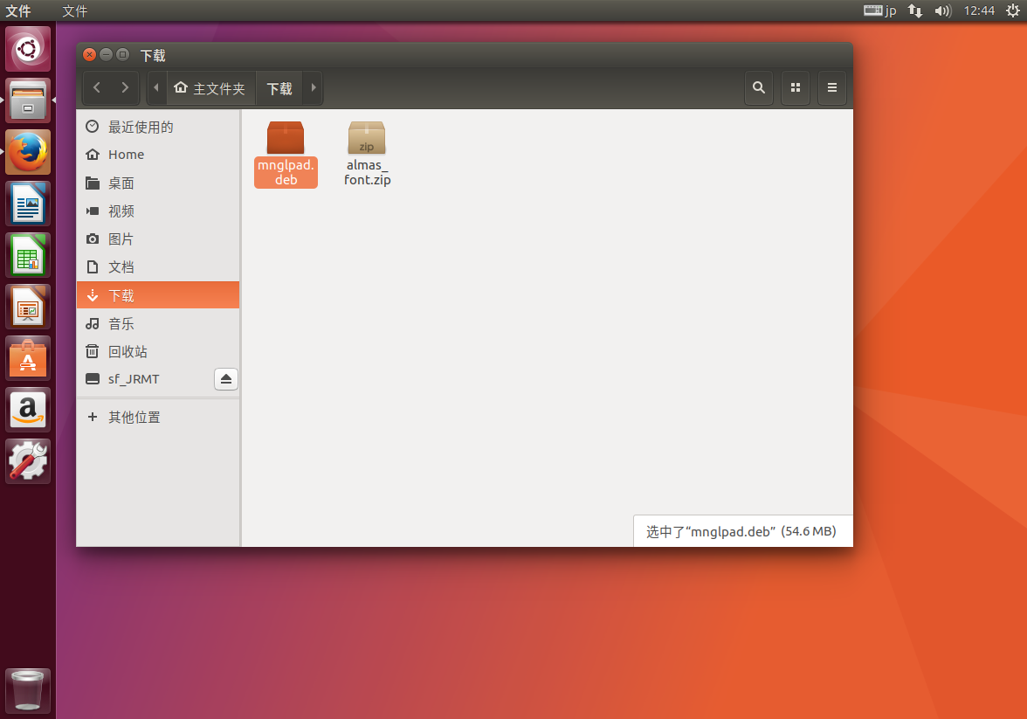

在Debian安装窗口上，点击mnglpad应用下边的【安装】按钮

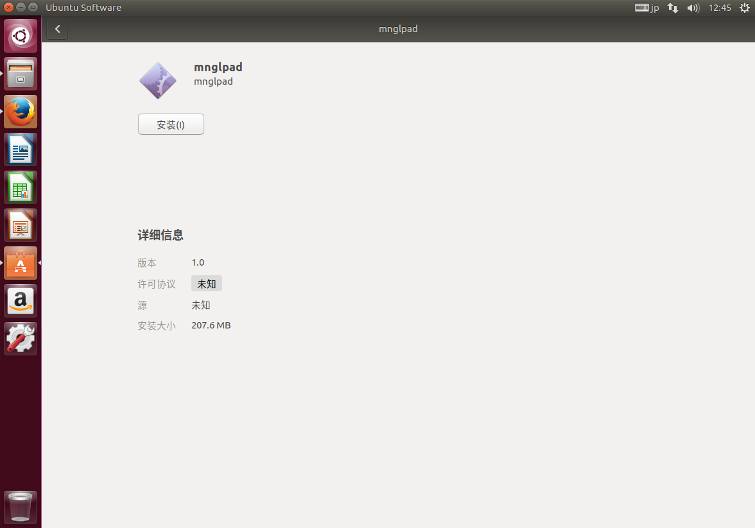

在认证对话框录入管理者的口令即可开始安装。

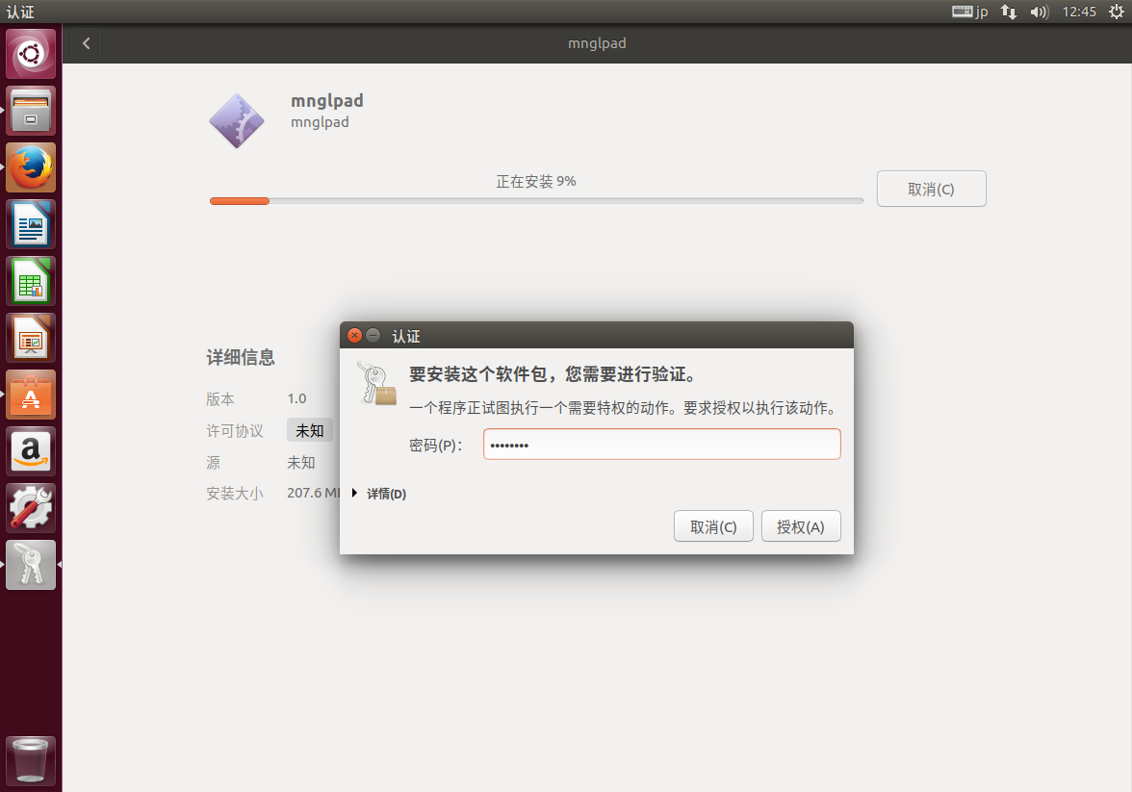

安装完毕之后，可以在应用程序列表中找到mnglpad应用。

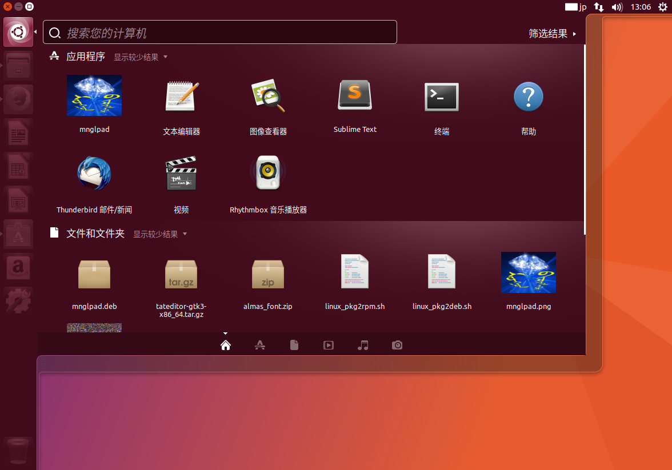

可以直接点击mnglpad应用图标进行执行。

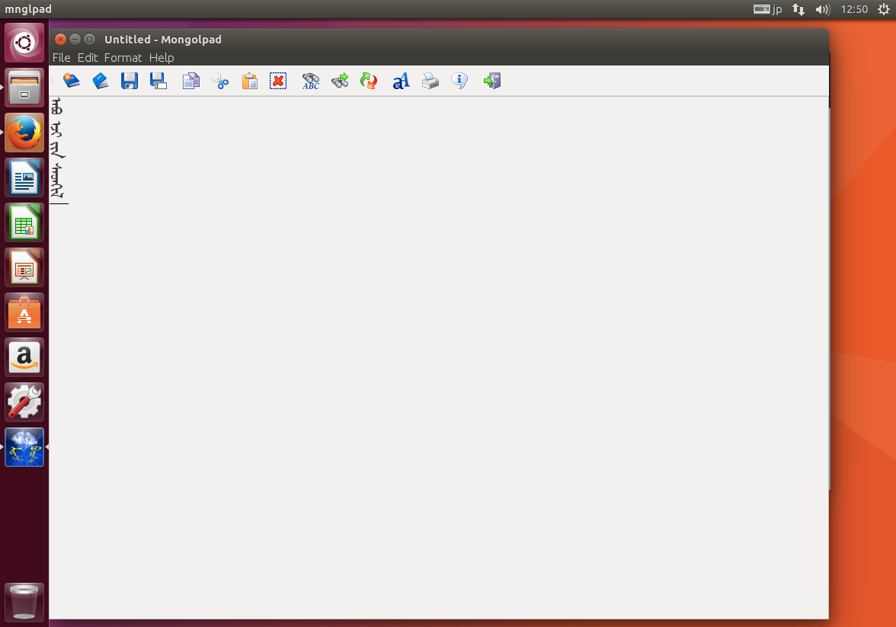

### 利用rpm安装包进行安装与运行

Linux rpm安装包是RedHat Linux、Fedora linux、CentOS等RedHat类Linux的应用程序安装包。我们用CentOS Linux的7来介绍mnglpad的安装与运行。

如上便所列出图所示mnglpad的deb安装包可以从下边的URL下载安装。

<http://www.mongolfont.com/product/mnglpad/mnglpad.rpm>

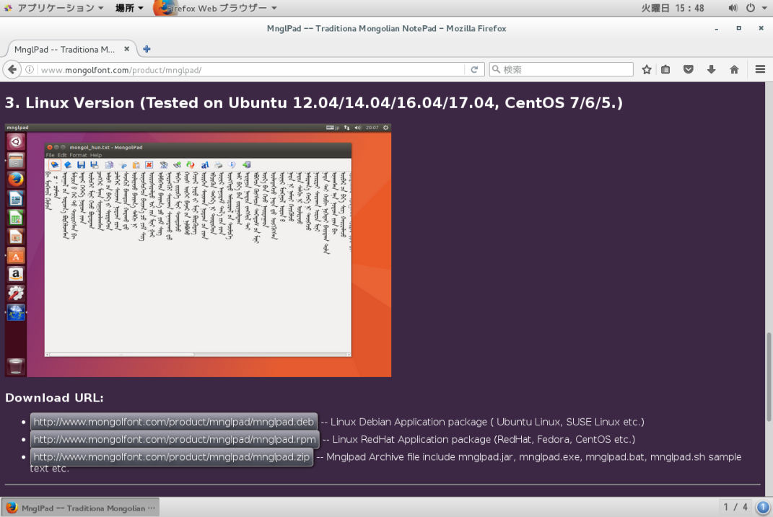

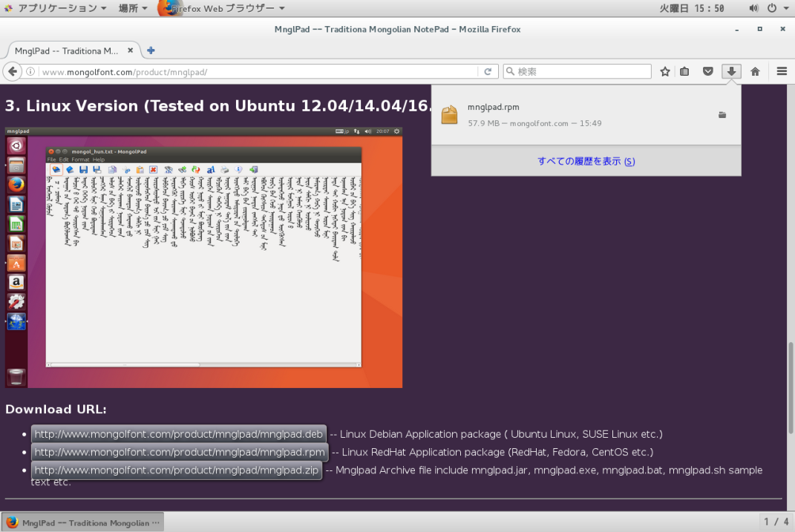

安装方法是在下载的文件mnglpad.rpm上点击鼠标键打开rpm安装画面。在如下边的窗口，用鼠标点击mnglpad.rpm即可。

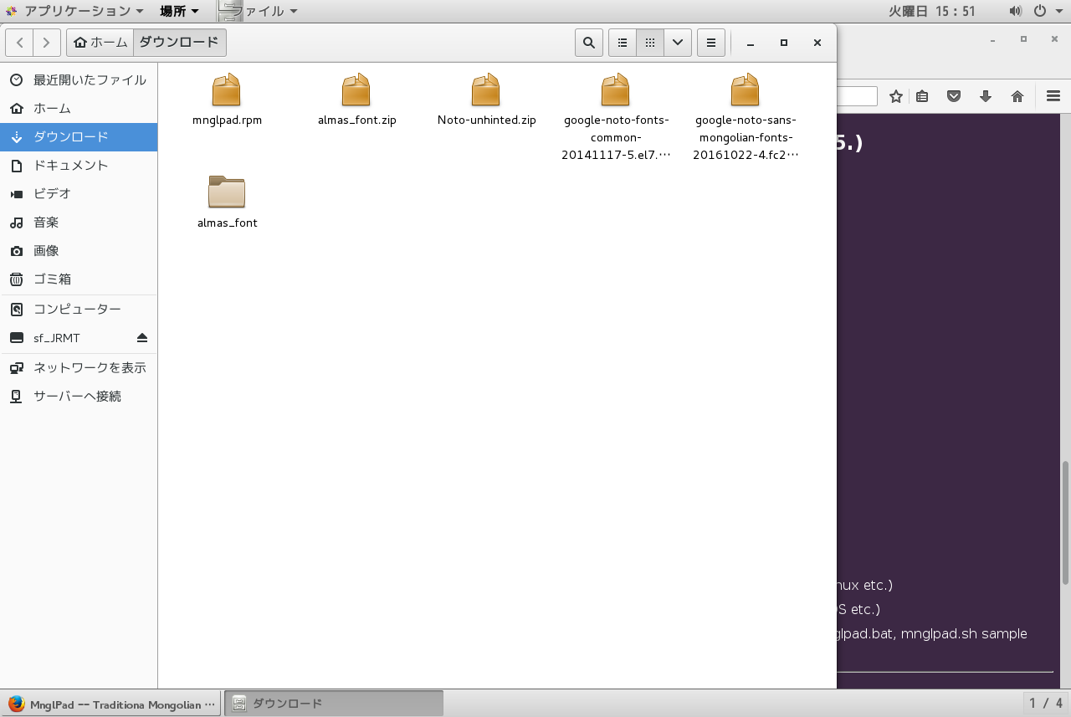

在rpm安装窗口上，点击mnglpad应用下边的【安装】按钮

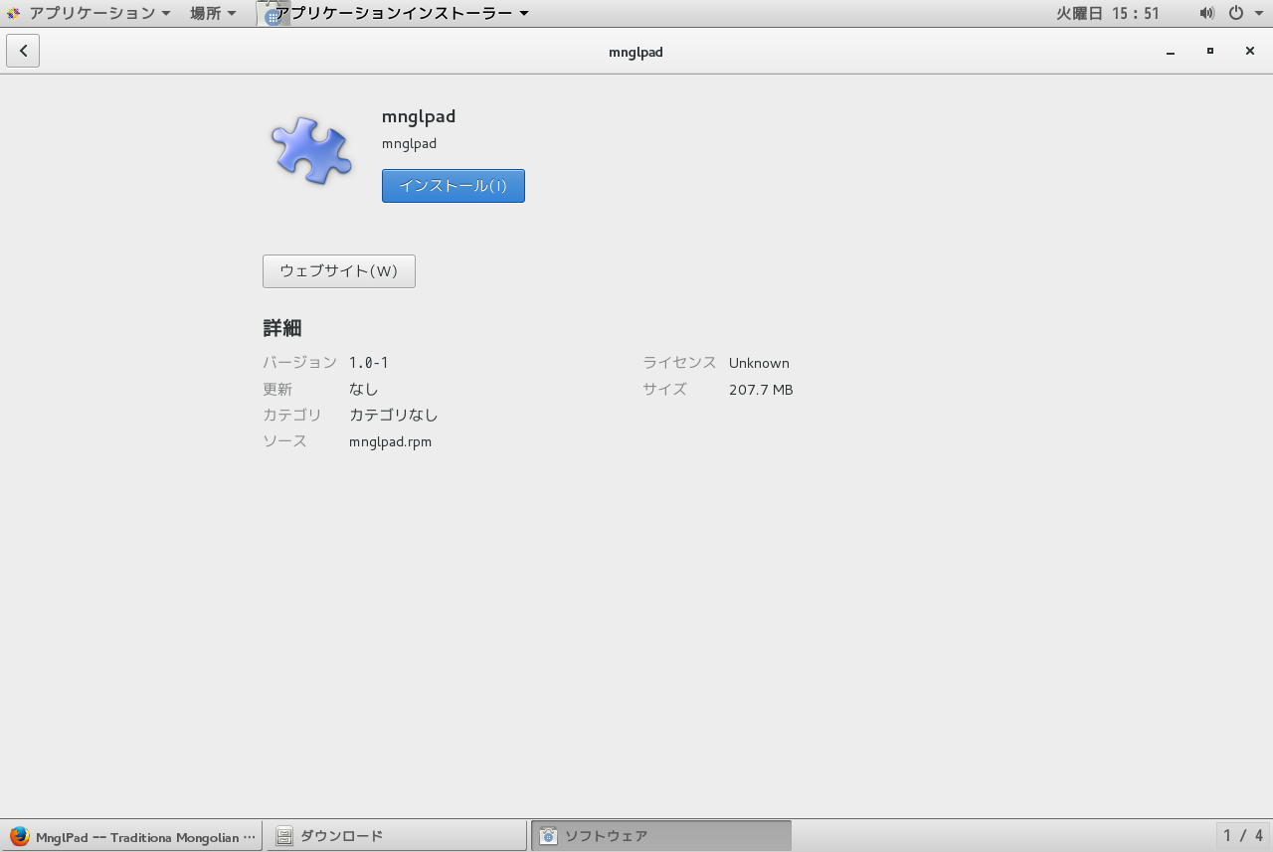

在认证对话框录入管理者的口令即可开始安装。

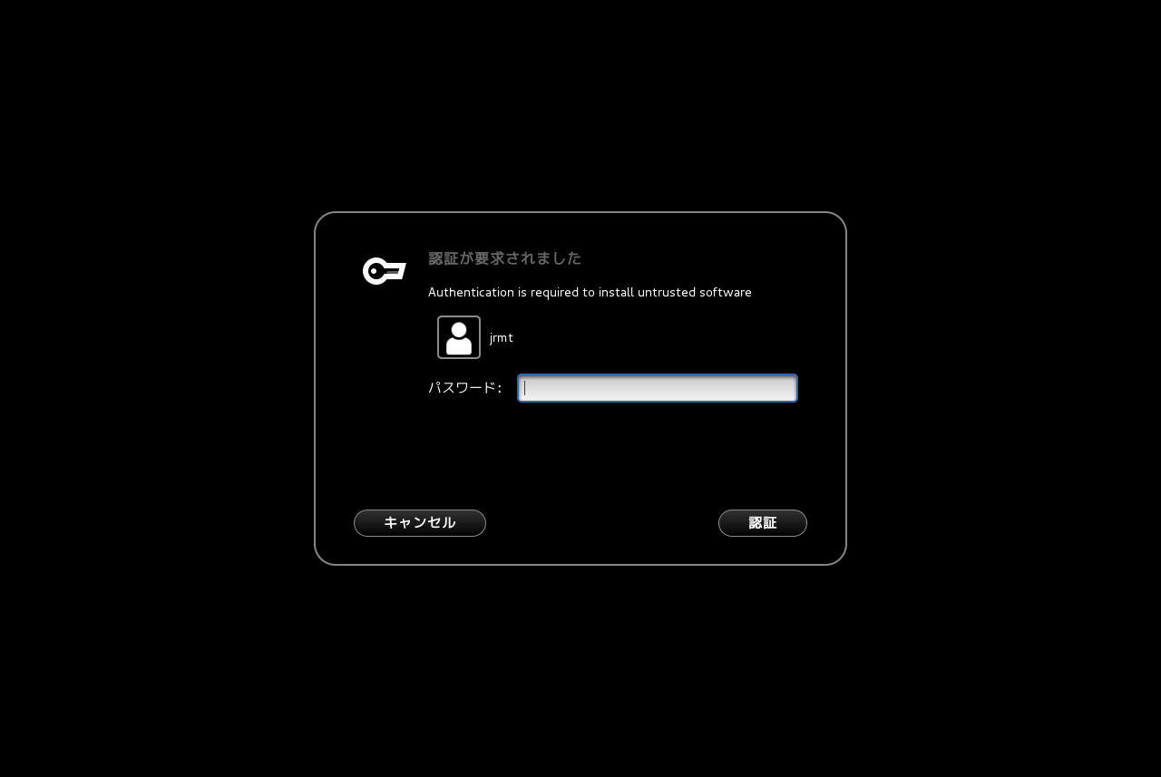

如果，rpm安装窗口上安装不成功的话，利用rpm的命令行安装。

打开终端

cd Downloads（下载）

sudo rpm –i mnglpad.rpm

提示输入管理者口令时输入口令，即可安装开始。

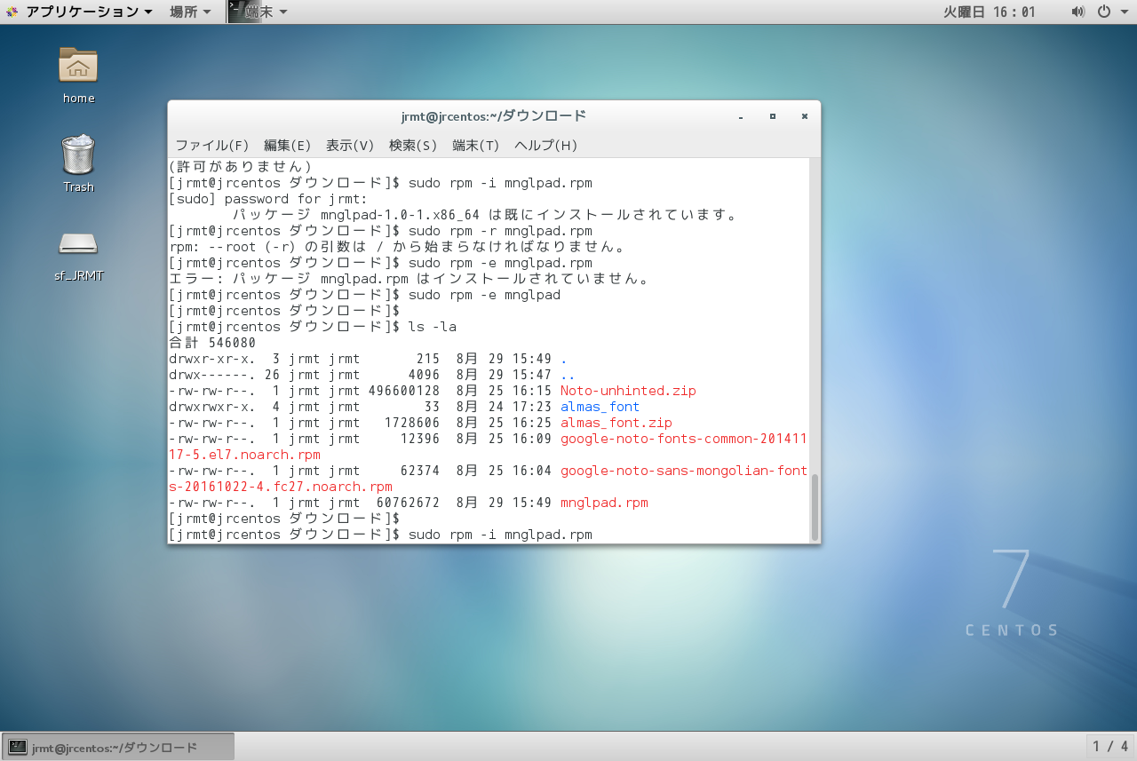

安装完毕之后，可以在【应用程序列表】的【其他】中找到mnglpad应用。

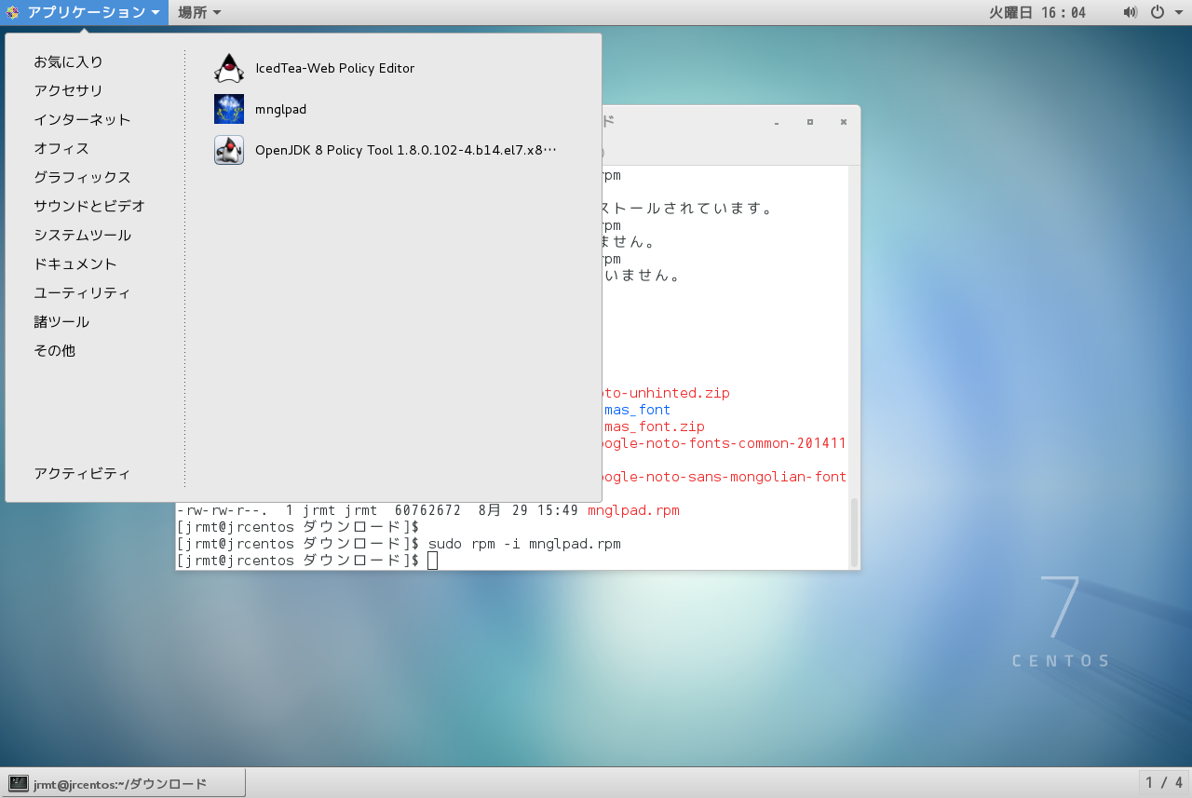

可以直接点击mnglpad应用图标进行执行。

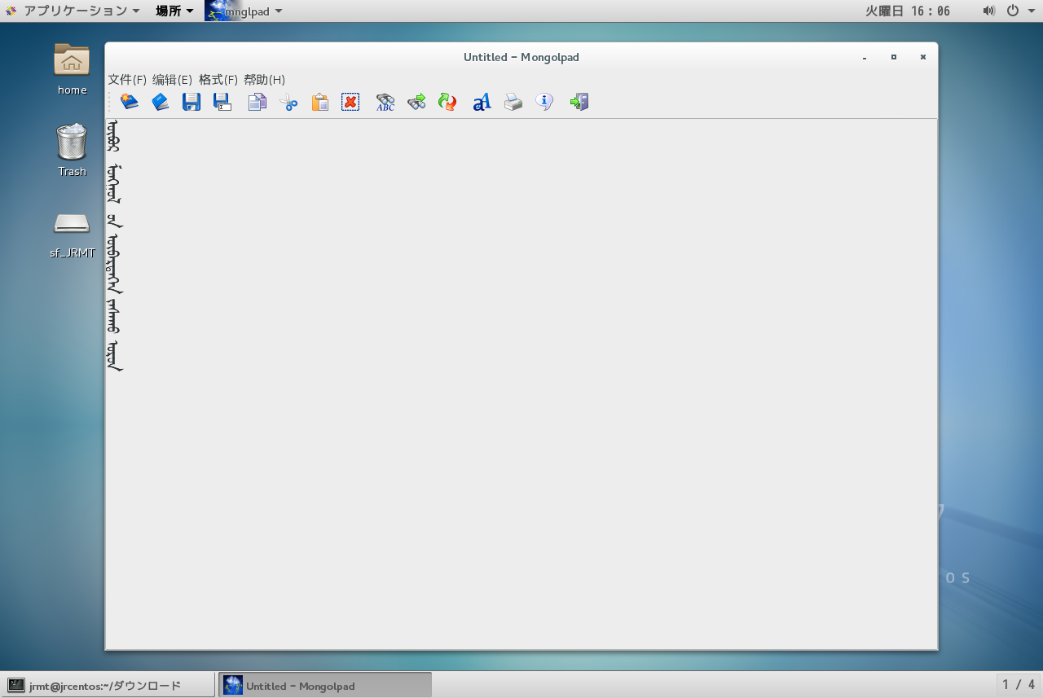

### 利用zip压缩包文件进行安装与运行

Linux操作系统上运行mnglpad, 必须提前安装jdk或jre. 下面先介绍如何安装jdk 8.首先在google或其他检索引擎下查找 JDK 8 下载，找到Oracle的下载页面。

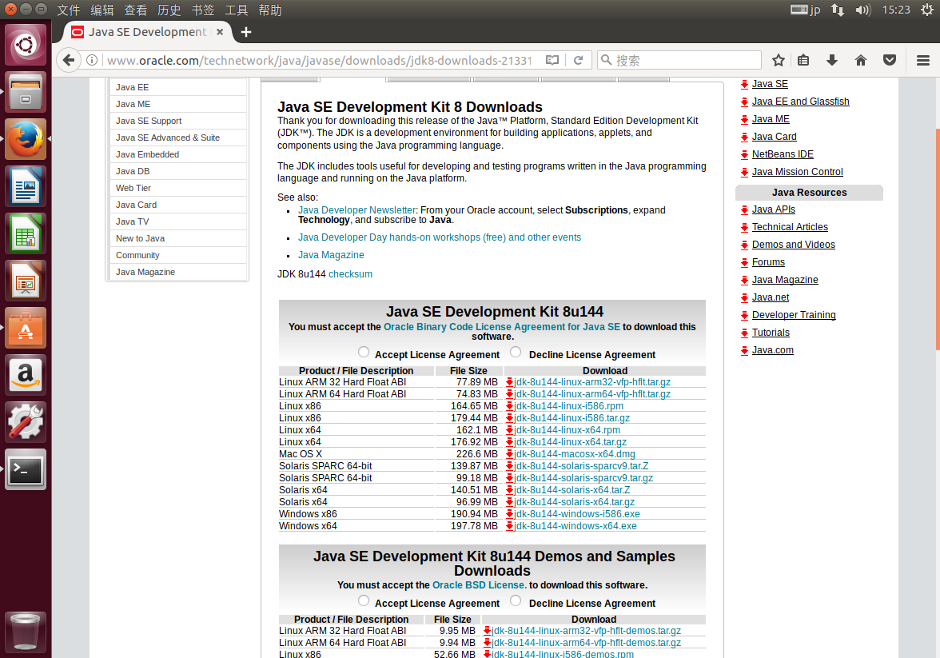

选择下载jdk-8u144-linux-x64.tar.gz文件。

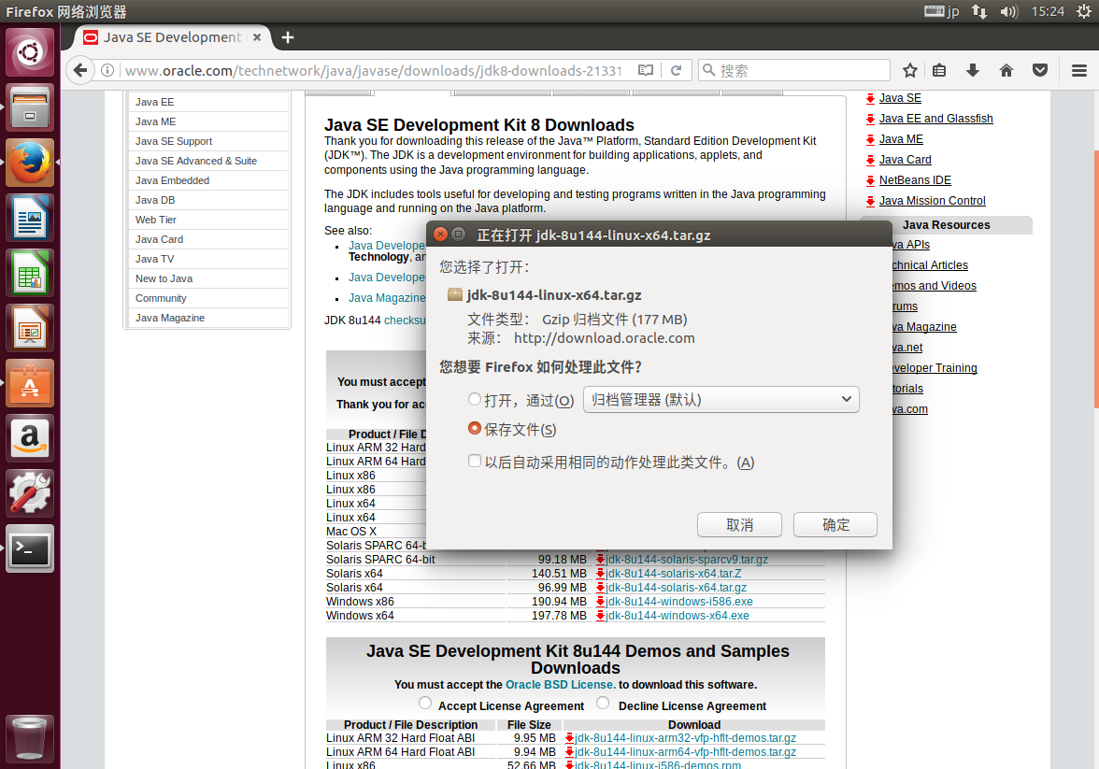

下载文件jdk-8u144-linux-x64.tar.gz文件之后，打开终端执行以下命令安装jdk.

mv 下载/jdk-8u144-linux-x64.tar.gz .

tar xzvf jdk-8u144-linux-x64.tar.gz

ln –s jdk1.8.0_144 java

ls –la

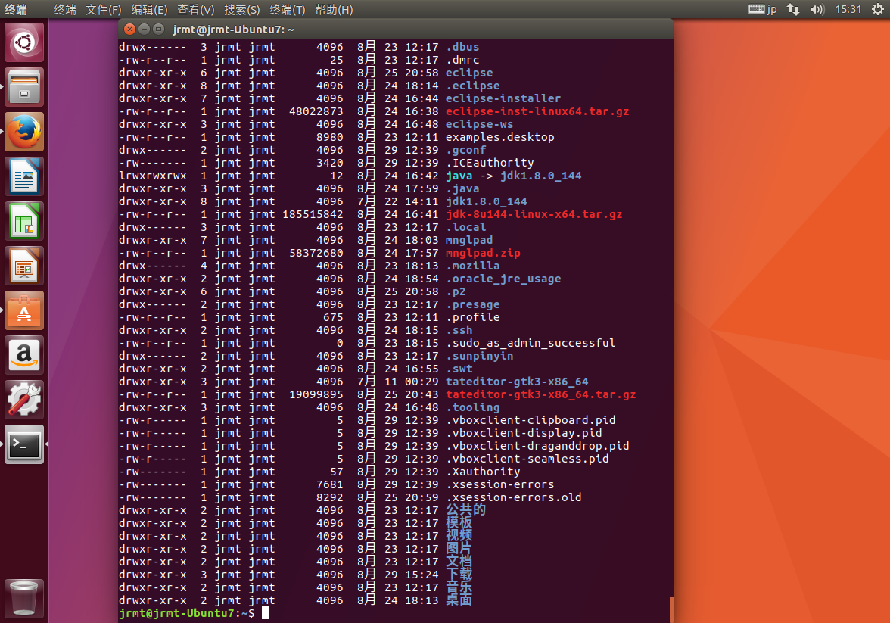

然后，编辑启动脚本文件（其中jrmt是安装Ubuntu的用户名）

vi .bash_profile

编辑追加以下两行文本

export JAVA_HOME=/home/jrmt/java

export PATH=$JAVA_HOME/bin:$PATH

保存文本后执行

source ~/.bash_profile

这样，Java的安装结束。

可以使用以下命令判定安装java的版本.

java –version

如上面列出图所示mnglpad的zip压缩包可以从下边的URL下载安装。

<http://www.mongolfont.com/product/mnglpad/mnglpad.zip>

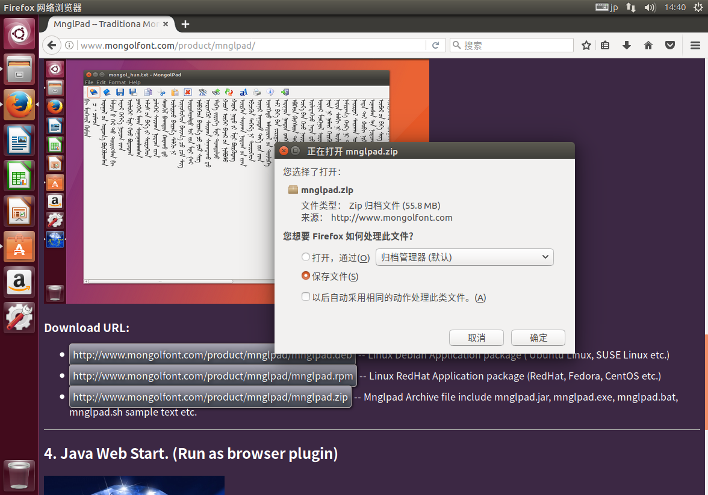

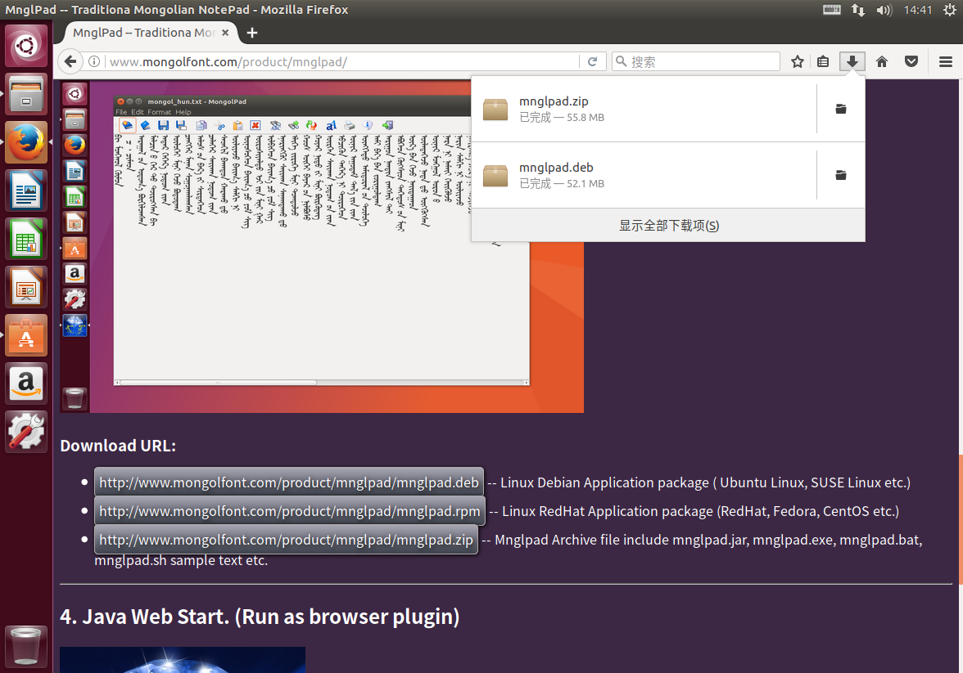

安装方法是打开终端窗口利用如下Unix命令系列完成安装。

cd 下载

unzip mnglpad.zip

cd mnglpad

chmod +x *.sh

./mnglpas.sh

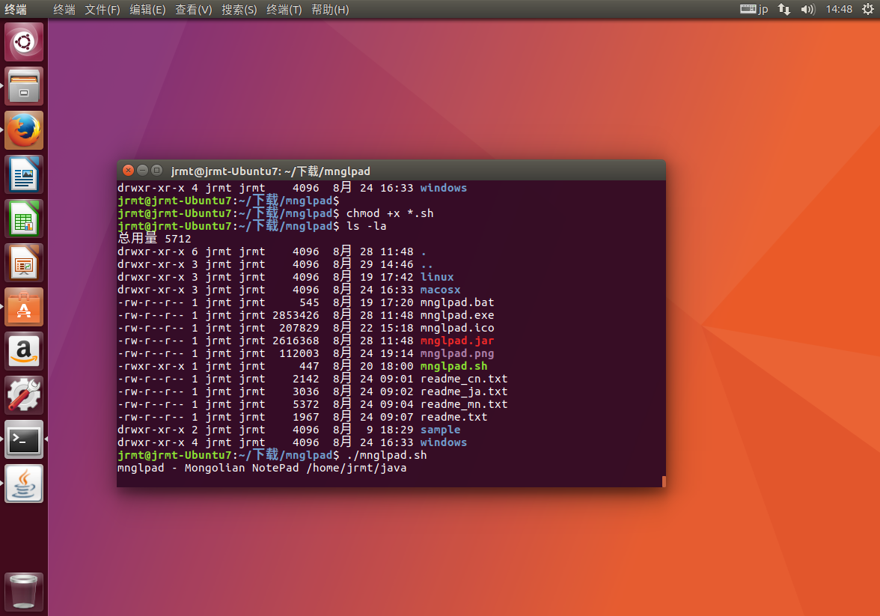

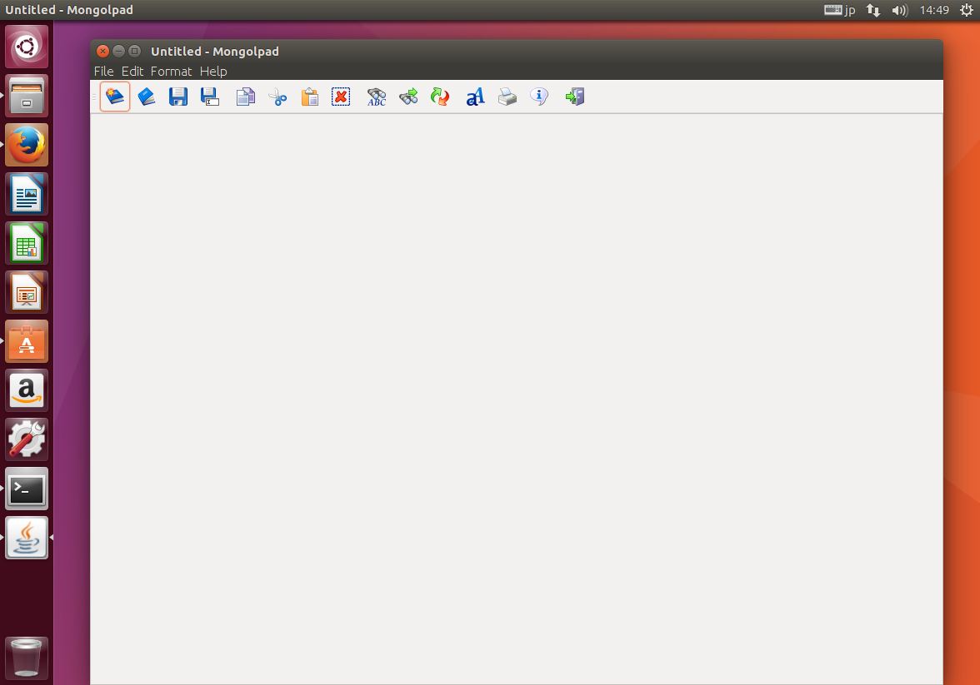

Mnglpad在Linux操作系统上的运行情况如下，其功能与前面介绍的完全一样。

执行mnglpad应用之后选择预先准备好的蒙古文文本文件可以进行编辑（如下图所示）。

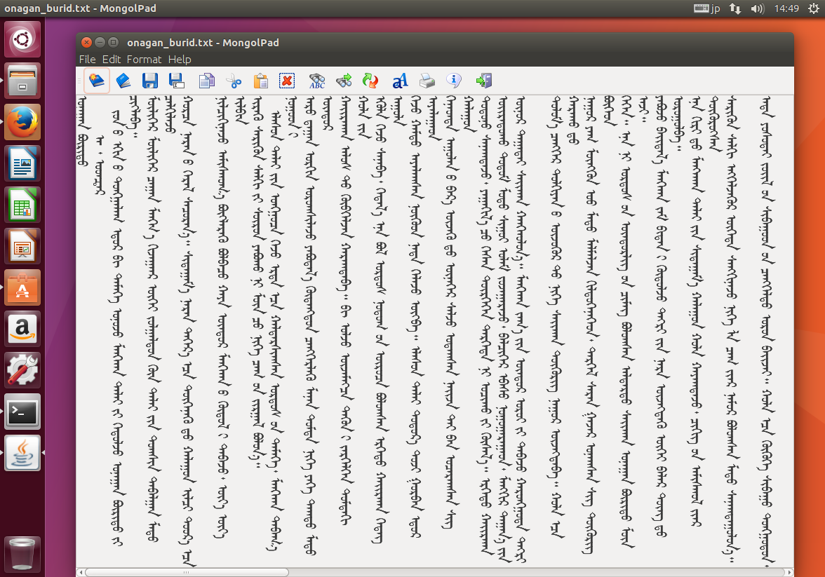

在其他Linux或Unix类操作系统上也一样，安装JDK或JRE之后，可以使用mnglpad.sh脚本文件执行mnglpad.